TRƯỜNG ĐẠI HỌC NAM CẦN THƠ
KHOA CÔNG NGHỆ THÔNG TIN

SINH VIÊN THỰC HIỆN
HUỲNH ĐOÀN KẾT
MSSV: 225262

TÊN ĐỀ TÀI
HỆ THỐNG GỢI Ý SẢN PHẨM
Ngành Kỹ Thuật Phần Mềm
Mã số ngành 7480103

Cần Thơ, 19 tháng 03 năm 2026
TRƯỜNG ĐẠI HỌC NAM CẦN THƠ
KHOA CÔNG NGHỆ THÔNG TIN

HUỲNH ĐOÀN KẾT
MSSV: 225262

HỆ THỐNG GỢI Ý SẢN PHẨM

Ngành Kỹ Thuật Phần Mềm
Mã số ngành 7480103

Giảng viên hướng dẫn Sinh viên thực hiện
Giảng viên. Trần Văn Thiện Huỳnh Đoàn Kết - 225262

Cần Thơ, 19 tháng 03 năm 2026

LỜI CẢM ƠN
Với lòng biết ơn sâu sắc và tình cảm chân thành cho phép em gửi lời cảm ơn chân thành nhất tới:
Trường Đại học Nam Cần Thơ, khoa Công Nghệ Thông Tin, cùng các giảng viên đã tận tình chỉ dạy và tạo điều kiện giúp đỡ em trong quá trình học tập, nghiên cứu và hoàn thành đề tài.
Đặc biệt em xin bày tỏ lòng biết ơn sâu sắc đến Cô Lê Thanh Trúc - người hướng dẫn và cũng là người đã luôn tận tình hướng dẫn, chỉ bảo, giúp đỡ và động viên em trong suốt quá trình nghiên cứu và hoàn thành đề tài nghiên cứu này.
Mặc dù, đã cố gắng rất nhiều nhưng bài luận không tránh khỏi những thiếu sót; em rất mong nhận được sự thông cảm, chỉ dẫn, giúp đỡ và đóng góp ý kiến của quý Cô cô, các cán bộ quản lý và các bạn đang học cùng em tại Trường Đại học Nam Cần Thơ.

Em xin chân thành cảm ơn!
Cần Thơ, ngày 19 tháng 03 năm 2026

Sinh viên thực hiện

Huỳnh Đoàn Kết

LỜI CAM KẾT
Chúng tôi xin cam kết Đồ án II này được hoàn thành dựa trên kết quả nghiên cứu của em và kết quả này chưa được sử dụng cho bất kỳ đồ án nào khác.

Sinh viên thực hiện

Huỳnh Đoàn Kết

NHẬN XÉT CỦA GIẢNG VIÊN HƯỚNG DẪN

Cần Thơ, ngày …. tháng ….. năm 2026

Giảng viên hướng dẫn

Trần Văn Thiện

NHẬN XÉT CỦA GIẢNG VIÊN PHẢN BIỆN

Cần Thơ, ngày …. tháng ….. năm 2026

Giảng viên phản biện

Trần Văn Thiện

MỤC LỤC
LỜI CẢM ƠN i
LỜI CAM KẾT ii
NHẬN XÉT CỦA GIẢNG VIÊN HƯỚNG DẪN iii
NHẬN XÉT CỦA GIẢNG VIÊN PHẢN BIỆN iv
MỤC LỤC v
DANH MỤC BẢNG vii
DANH MỤC HÌNH viii
DANH MỤC TỪ VIẾT TẮT ix
CHƯƠNG 1 GIỚI THIỆU 1
1.1 LÝ DO CHỌN ĐỀ TÀI 1
1.2 SƠ LƯỢC VỀ CHƯƠNG TRÌNH 3
1.3. Ý NGHĨA CỦA ĐỀ TÀI 4
CHƯƠNG 2 CƠ SỞ LÝ LUẬN VÀ PHƯƠNG PHÁP NGHIÊN CỨU 5
2.1 PHÂN TÍCH YÊU CẦU 5
2.1.1 Xác định yêu cầu 5
2.1.2 Thu thập yêu cầu 5
2.1.3 Phân tích quy trình sử dụng 6
2.2 MÔ HÌNH HỆ THỐNG VÀ THIẾT KẾ 6
2.2.1 Mô hình hệ thống 6
2.2.2 Thiết kế cơ sở dữ liệu 7
2.2.3 Giao diện người dùng 8
2.3 PHÁT TRIỂN PHẦN MỀM 9
2.3.1 Lựa chọn công nghệ 9
2.3.2 Kiểm thử đơn vị và tích hợp 9
2.4 TRIỂN KHAI VÀ DUY TRÌ 9
2.5 PHƯƠNG PHÁP NGHIÊN CỨU 10
CHƯƠNG 3 GIỚI THIỆU TỔNG QUAN VỀ VẤN ĐỀ NGHIÊN CỨU 12
3.1 TỔNG QUAN VỀ VẤN ĐỀ NGHIÊN CỨU 12
3.1.1 Khái niệm cơ bản 12
3.1.2 Mục tiêu của phần mềm 12
3.1.3 Phạm vi ứng dụng 13
3.1.4 Khả năng phát triển 14
3.1.5 Các yêu cầu 14
3.1.6 Tầm quan trọng của phần mềm 15
3.2 KHẢO SÁT HIỆN TRẠNG 16
CHƯƠNG 4 PHÂN TÍCH VÀ THIẾT KẾ UML 17
4.1 MÔ HÌNH PHÂN CẤP CHỨC NĂNG BFD (Business Function Diagram) 17
4.2 MÔ HÌNH LUỒNG DỮ LIỆU DFD (Data Flow Diagram) 19
4.2.1 Sơ đồ luồng dữ liệu mức 1 20
CHƯƠNG 5 THIẾT KẾ CƠ SỞ DỮ LIỆU 26
5.1 MÔ HÌNH QUAN HỆ THỰC THỂ ERD (Entity Relationship Diagram) 27
5.2 BẢNG CƠ SỞ DỮ LIỆU VÀ CÁC RÀNG BUỘC CƠ SỞ DỮ LIỆU 29
5.3 MÔ TẢ CƠ SỞ DỮ LIỆU 31
CHƯƠNG 6 ĐẶC TẢ GIAO DIỆN 33
6.1 GIAO DIỆN ĐĂNG NHẬP 33
6.2 GIAO DIỆN ĐĂNG KÝ 34
6.3 GIAO DIỆN ADMIN 35
6.4 GIAO DIỆN ADMIN THÊM SẢN PHẨM 36
6.5 GIAO DIỆN ADMIN THÊM BIẾN THỂ 37
6.6 GIAO DIỆN ADMIN QUẢN LÝ ĐƠN HÀNG 38
6.7 GIAO DIỆN QUẢN LÝ NGƯỜI DÙNG 39
6.8 GIAO DIỆN TRANG CHỦ NGƯỜI DÙNG 40
6.9 GIAO DIỆN CHI TIẾT SẢN PHẨM 41
6.10 GIAO DIỆN GIỎ HÀNG 41
6.11 GIAO DIỆN THANH TOÁN 43
6.12 GIAO DIỆN LỊCH SỬ MUA HÀNG 44
CHƯƠNG 7 THỬ NGHIỆM VÀ ĐÁNH GIÁ 45
7.1 ƯU ĐIỂM 45
7.2 NHƯỢC ĐIỂM 46
CHƯƠNG 8 KẾT LUẬN 47
8.1 KẾT QUẢ ĐẠT ĐƯỢC 47
8.2 HƯỚNG PHÁT TRIỂN TRONG TƯƠNG LAI 47
8.3 KẾT LUẬN 48
TÀI LIỆU THAM KHẢO 49

DANH MỤC BẢNG
Bảng 5.2.1 Bảng USERS 32
Bảng 5.2.2 Bảng PRODUCTS 32
Bảng 5.2.3 Bảng PRODUCT_VARIANTS 32
Bảng 5.2.4 Bảng CART 33
Bảng 5.2.5 Bảng ORDERS 33
Bảng 5.2.6 Bảng ORDER_DETAILS 33
Bảng 5.2.7 Bảng BEHAVIORS 34

DANH MỤC HÌNH
Hình 4.1.1 Sơ đồ phân cấp chức năng 21
Hình 4.2.1 Sơ đồ luồng dữ liệu mức 0 Gợi Ý Sản Phẩm 23
Hình 4.2.1.1 Sơ đồ luồng dữ liệu mức 1 chức năng Quản lý người dùng 23
Hình 4.2.1.2 Sơ đồ luồng dữ liệu mức 1 chức năng Quản lý sản phẩm 24
Hình 4.2.1.3 Sơ đồ luồng dữ liệu mức 1 chức năng Sản Phẩm 25
Hình 4.2.1.4 Sơ đồ luồng dữ liệu mức 1 chức năng Giỏ hàng 26
Hình 4.2.1.5 Sơ đồ luồng dữ liệu mức 1 chức năng Quản lý nhập kho nguyên liệu 27
Hình 4.2.1.6 Sơ đồ luồng dữ liệu mức 1 chức năng Gợi ý sản phẩm 28
Hình 5.1.1 Sơ đồ quan hệ thực thể 31
Hình 6.1.1 Giao diện Đăng nhập 36
Hình 6.2.1 Giao diện đăng ký 37
Hình 6.3.1 Giao diện Admin 38
Hình 6.4.1 Giao diện Admin thêm sản phẩm 39
Hình 6.5.1 Giao diện Admin thêm biến thể 40
Hình 6.6.1 Giao diện Quản lý đơn hàng 41
Hình 6.7.1 Giao diện Quản lý Người dùng 42
Hình 6.8.1 Giao diện Trang chủ người dùng 43
Hình 6.9.1 Giao diện chi tiết sản phẩm 44
Hình 6.10.1 Giao diện giỏ hàng 45
Hình 6.11.1 Giao diện thanh toán 46
Hình 6.12.1 Giao diện lịch sử mua hàng 47

DANH MỤC TỪ VIẾT TẮT
Từ viết tắt | Giái thích
QTV | Quản trị viên
QL | Quản lý
NĐK | Người đăng ký
KTV | Kỹ thuật viên

CHƯƠNG 1
GIỚI THIỆU

1.1 LÝ DO CHỌN ĐỀ TÀI
Trong những năm gần đây, sự phát triển mạnh mẽ của công nghệ thông tin đã làm thay đổi đáng kể cách thức hoạt động của các doanh nghiệp, đặc biệt trong lĩnh vực thương mại điện tử. Việc ứng dụng phần mềm vào quản lý và kinh doanh không chỉ giúp tối ưu quy trình mà còn nâng cao trải nghiệm người dùng và tăng khả năng cạnh tranh trên thị trường.
Một trong những yếu tố quan trọng trong các hệ thống bán hàng hiện đại là khả năng cá nhân hóa nội dung, đặc biệt là chức năng gợi ý sản phẩm. Thay vì chỉ hiển thị danh sách sản phẩm một cách ngẫu nhiên, các hệ thống tiên tiến hiện nay có khả năng phân tích hành vi người dùng như lịch sử mua hàng, sản phẩm đã xem, sở thích và xu hướng tiêu dùng để đưa ra các đề xuất phù hợp. Điều này giúp người dùng tiết kiệm thời gian tìm kiếm, đồng thời làm tăng khả năng mua hàng và doanh thu cho doanh nghiệp.
Tuy nhiên, trên thực tế, nhiều hệ thống bán hàng quy mô nhỏ và trung bình vẫn chưa tích hợp hiệu quả các thuật toán gợi ý thông minh. Việc hiển thị sản phẩm còn mang tính thủ công hoặc chưa khai thác triệt để dữ liệu người dùng. Điều này dẫn đến trải nghiệm người dùng chưa tối ưu và bỏ lỡ nhiều cơ hội kinh doanh tiềm năng.
Xuất phát từ những vấn đề trên, việc xây dựng một hệ thống có khả năng gợi ý sản phẩm dựa trên dữ liệu và hành vi người dùng là hết sức cần thiết. Do đó, đề tài “Hệ thống gợi ý sản phẩm thông minh được lựa chọn nhằm nghiên cứu và phát triển một ứng dụng có khả năng:
Quản lý sản phẩm và đơn hàng một cách hiệu quả
Thu thập và phân tích dữ liệu người dùng
Ứng dụng mô hình Machine Learning để đưa ra gợi ý sản phẩm phù hợp
Nâng cao trải nghiệm người dùng và hiệu quả bán hàng
Bên cạnh ý nghĩa thực tiễn, đề tài còn mang lại giá trị lớn về mặt học thuật. Đây là cơ hội để vận dụng các kiến thức đã học như lập trình Java, thiết kế cơ sở dữ liệu, xây dựng giao diện người dùng, cũng như tiếp cận và ứng dụng các kỹ thuật trong lĩnh vực trí tuệ nhân tạo. Việc kết hợp giữa lập trình ứng dụng và mô hình AI giúp mở rộng khả năng phát triển hệ thống theo hướng hiện đại và thông minh hơn.
Từ những lý do trên, có thể khẳng định rằng đề tài không chỉ có tính ứng dụng cao trong thực tế mà còn phù hợp với xu hướng phát triển của công nghệ, đồng thời góp phần nâng cao kỹ năng chuyên môn và tư duy hệ thống cho người thực hiện.

1.2 SƠ LƯỢC VỀ CHƯƠNG TRÌNH
Chương trình “Hệ thống gợi ý sản phẩm thông minh” là một ứng dụng được xây dựng nhằm hỗ trợ hoạt động bán hàng và nâng cao trải nghiệm người dùng thông qua việc ứng dụng công nghệ trí tuệ nhân tạo vào quá trình gợi ý sản phẩm. Hệ thống được phát triển theo mô hình ứng dụng desktop, sử dụng ngôn ngữ lập trình Java với thư viện Java Swing để xây dựng giao diện người dùng, kết hợp với cơ sở dữ liệu để lưu trữ thông tin và Python để triển khai mô hình Machine Learning.
Về tổng thể, hệ thống được thiết kế để mô phỏng một quy trình bán hàng cơ bản, bao gồm các chức năng như quản lý sản phẩm, quản lý người dùng, giỏ hàng, đặt hàng và theo dõi lịch sử mua hàng. Điểm nổi bật của chương trình là khả năng tích hợp mô hình AI nhằm phân tích dữ liệu người dùng và đưa ra các gợi ý sản phẩm phù hợp. Thông qua việc khai thác dữ liệu như lịch sử mua hàng hoặc hành vi tương tác, hệ thống có thể đề xuất những sản phẩm có khả năng được người dùng quan tâm, từ đó nâng cao hiệu quả bán hàng.
Chương trình được tổ chức theo hướng phân chia thành các thành phần chính gồm: giao diện người dùng, lớp xử lý nghiệp vụ, lớp truy cập dữ liệu và mô hình AI. Giao diện người dùng đảm nhiệm việc hiển thị thông tin và tiếp nhận thao tác từ người dùng. Lớp xử lý nghiệp vụ chịu trách nhiệm kiểm tra dữ liệu, xử lý logic và điều phối các chức năng. Lớp truy cập dữ liệu thực hiện việc kết nối với cơ sở dữ liệu để lưu trữ và truy xuất thông tin. Trong khi đó, mô hình AI được xây dựng bằng Python và lưu dưới dạng file .pkl, có nhiệm vụ xử lý dữ liệu và đưa ra kết quả gợi ý.
Một điểm đáng chú ý của hệ thống là khả năng kết hợp giữa hai môi trường công nghệ khác nhau, cụ thể là Java và Python. Java được sử dụng để xây dựng ứng dụng chính, trong khi Python đảm nhận vai trò xử lý mô hình học máy. Sự kết hợp này giúp tận dụng được ưu điểm của cả hai nền tảng: Java mạnh về xây dựng ứng dụng, còn Python mạnh về xử lý dữ liệu và AI.
Ngoài ra, chương trình còn được thiết kế theo hướng dễ mở rộng và nâng cấp. Trong tương lai, hệ thống có thể được phát triển thêm các chức năng như gợi ý nâng cao hơn, phân tích hành vi người dùng sâu hơn, tích hợp lên nền tảng web hoặc mobile, cũng như cải thiện giao diện người dùng để thân thiện và trực quan hơn.
Nhìn chung, hệ thống “goiysanpham2.0” không chỉ là một ứng dụng quản lý bán hàng đơn thuần mà còn là một bước thử nghiệm trong việc tích hợp trí tuệ nhân tạo vào phần mềm thực tế. Chương trình vừa đáp ứng các yêu cầu cơ bản của một hệ thống bán hàng, vừa thể hiện khả năng ứng dụng công nghệ hiện đại để nâng cao chất lượng dịch vụ và trải nghiệm người dùng.

1.3. Ý NGHĨA CỦA ĐỀ TÀI
Đề tài “Hệ thống gợi ý sản phẩm thông minh (goiysanpham2.0)” mang lại nhiều ý nghĩa quan trọng cả về mặt thực tiễn lẫn học thuật trong lĩnh vực công nghệ thông tin.
Trước hết, về mặt thực tiễn, đề tài góp phần giải quyết một trong những vấn đề quan trọng của các hệ thống bán hàng hiện nay, đó là nâng cao trải nghiệm người dùng thông qua việc cá nhân hóa nội dung. Thay vì người dùng phải tự tìm kiếm sản phẩm một cách thủ công, hệ thống có thể chủ động phân tích dữ liệu và đưa ra các gợi ý phù hợp. Điều này không chỉ giúp tiết kiệm thời gian cho người dùng mà còn làm tăng khả năng tương tác và tỷ lệ mua hàng, từ đó nâng cao hiệu quả kinh doanh.
Bên cạnh đó, việc ứng dụng hệ thống gợi ý còn giúp doanh nghiệp khai thác tốt hơn nguồn dữ liệu sẵn có. Dữ liệu về hành vi người dùng như lịch sử mua hàng, sản phẩm đã xem hay tần suất truy cập nếu được xử lý đúng cách sẽ trở thành nguồn thông tin giá trị để đưa ra các quyết định kinh doanh. Hệ thống gợi ý sản phẩm chính là một trong những công cụ hiệu quả để tận dụng nguồn dữ liệu này.
Về mặt kỹ thuật, đề tài thể hiện sự kết hợp giữa nhiều công nghệ khác nhau, bao gồm lập trình ứng dụng với Java, thiết kế cơ sở dữ liệu và đặc biệt là ứng dụng Machine Learning trong việc phân tích và dự đoán. Việc tích hợp mô hình AI vào hệ thống phần mềm không chỉ giúp nâng cao tính thông minh của ứng dụng mà còn phản ánh xu hướng phát triển hiện đại của ngành công nghệ thông tin.
Ngoài ra, đề tài còn có ý nghĩa lớn về mặt học thuật. Quá trình thực hiện đề tài giúp củng cố và vận dụng các kiến thức đã học như lập trình hướng đối tượng, thiết kế hệ thống, xây dựng giao diện người dùng, xử lý dữ liệu và triển khai mô hình học máy. Đây là cơ hội để người thực hiện tiếp cận với quy trình phát triển phần mềm hoàn chỉnh, từ phân tích yêu cầu, thiết kế, lập trình cho đến kiểm thử và đánh giá hệ thống.
Không chỉ dừng lại ở phạm vi một đồ án học tập, hệ thống còn có tiềm năng phát triển trong tương lai. Có thể mở rộng thành ứng dụng web hoặc mobile, cải tiến thuật toán gợi ý để đạt độ chính xác cao hơn, hoặc tích hợp thêm các chức năng như phân tích hành vi người dùng nâng cao, thống kê và báo cáo. Điều này cho thấy đề tài không chỉ có giá trị trước mắt mà còn có khả năng ứng dụng lâu dài.
Tóm lại, đề tài mang lại giá trị toàn diện: vừa giúp giải quyết bài toán thực tế trong lĩnh vực bán hàng, vừa góp phần nâng cao kiến thức và kỹ năng chuyên môn, đồng thời mở ra hướng phát triển ứng dụng công nghệ trí tuệ nhân tạo trong các hệ thống phần mềm hiện đại.

CHƯƠNG 2
CƠ SỞ LÝ LUẬN VÀ PHƯƠNG PHÁP NGHIÊN CỨU

2.1 PHÂN TÍCH YÊU CẦU

2.1.1 Xác định yêu cầu
Việc xác định yêu cầu là bước đầu tiên và quan trọng trong quá trình xây dựng hệ thống, nhằm làm rõ mục tiêu mà phần mềm cần đạt được, đối tượng sử dụng và các chức năng cần triển khai. Đối với hệ thống gợi ý sản phẩm thông minh (goiysanpham2.0), yêu cầu được xác định dựa trên nhu cầu thực tế của một hệ thống bán hàng có tích hợp trí tuệ nhân tạo.
Hệ thống hướng đến các đối tượng sử dụng chính là người dùng (khách hàng) và quản trị hệ thống. Người dùng là đối tượng trực tiếp tương tác với phần mềm, thực hiện các thao tác như xem sản phẩm, thêm vào giỏ hàng, đặt hàng và nhận các gợi ý sản phẩm. Trong khi đó, quản trị viên có vai trò quản lý dữ liệu sản phẩm, theo dõi đơn hàng và đảm bảo hệ thống vận hành ổn định.
Từ đó, hệ thống cần đáp ứng các nhóm yêu cầu chính như sau:
Yêu cầu về quản lý người dùng: cho phép đăng ký, đăng nhập và lưu trữ thông tin người dùng.
Yêu cầu về quản lý sản phẩm: lưu trữ và hiển thị danh sách sản phẩm, bao gồm tên, giá, mô tả và hình ảnh.
Yêu cầu về giỏ hàng và đơn hàng: cho phép người dùng thêm sản phẩm vào giỏ hàng, chỉnh sửa số lượng và thực hiện đặt hàng.
Yêu cầu về lịch sử mua hàng: lưu trữ các giao dịch đã thực hiện để phục vụ tra cứu và phân tích.
Yêu cầu về gợi ý sản phẩm: sử dụng dữ liệu người dùng để đưa ra các đề xuất phù hợp thông qua mô hình Machine Learning.
Ngoài ra, hệ thống cũng cần đảm bảo các yêu cầu phi chức năng như tốc độ xử lý nhanh, giao diện thân thiện, dữ liệu chính xác và khả năng mở rộng trong tương lai..

2.1.2 Thu thập yêu cầu
Quá trình thu thập yêu cầu được thực hiện thông qua việc phân tích các hệ thống bán hàng hiện có, kết hợp với việc mô phỏng hành vi người dùng trong thực tế. Mục tiêu của bước này là xác định rõ các chức năng cần thiết cũng như các vấn đề tồn tại trong các hệ thống truyền thống.
Các phương pháp thu thập yêu cầu bao gồm:
Quan sát thực tế: tìm hiểu cách người dùng tương tác với các ứng dụng mua sắm hiện nay, từ việc tìm kiếm sản phẩm đến quá trình thanh toán.
Phân tích hệ thống tương tự: nghiên cứu các nền tảng thương mại điện tử như Shopee, Lazada để hiểu cách họ triển khai chức năng gợi ý sản phẩm.
Giả lập tình huống sử dụng: đặt mình vào vai trò người dùng để xác định các nhu cầu như tìm sản phẩm nhanh, nhận gợi ý phù hợp, quản lý đơn hàng dễ dàng.
Phân tích dữ liệu: xác định các loại dữ liệu cần lưu trữ như thông tin người dùng, lịch sử mua hàng, hành vi tương tác.
Sau khi thu thập, các yêu cầu được tổng hợp và phân loại thành các nhóm chức năng chính và phụ, từ đó làm cơ sở cho việc thiết kế hệ thống.

2.1.3 Phân tích quy trình sử dụng
Quy trình sử dụng hệ thống được xây dựng nhằm đảm bảo người dùng có thể thao tác một cách đơn giản, trực quan và hiệu quả. Các bước chính trong quy trình sử dụng như sau:
Đầu tiên, người dùng đăng nhập vào hệ thống bằng tài khoản cá nhân. Sau khi đăng nhập thành công, người dùng có thể truy cập vào giao diện chính để xem danh sách sản phẩm. Tại đây, người dùng có thể tìm kiếm hoặc lựa chọn sản phẩm phù hợp với nhu cầu.
Khi tìm được sản phẩm mong muốn, người dùng có thể thêm sản phẩm vào giỏ hàng. Trong giỏ hàng, người dùng có thể điều chỉnh số lượng hoặc xóa sản phẩm trước khi tiến hành đặt hàng. Khi xác nhận đặt hàng, hệ thống sẽ lưu thông tin đơn hàng vào cơ sở dữ liệu và cập nhật lịch sử mua hàng của người dùng.
Dựa trên dữ liệu thu thập được từ các lần mua hàng và hành vi tương tác, hệ thống sẽ gửi dữ liệu đến mô hình AI để xử lý. Mô hình này sẽ phân tích và đưa ra danh sách các sản phẩm gợi ý phù hợp với từng người dùng. Kết quả gợi ý sẽ được hiển thị trên giao diện, giúp người dùng dễ dàng tiếp cận các sản phẩm có khả năng quan tâm.
Quy trình này được thiết kế theo hướng liên kết chặt chẽ giữa các chức năng, đảm bảo dữ liệu được luân chuyển hợp lý và hỗ trợ tối đa cho việc cá nhân hóa trải nghiệm người dùng.

2.2 MÔ HÌNH HỆ THỐNG VÀ THIẾT KẾ

2.2.1 Mô hình hệ thống
Hệ thống gợi ý sản phẩm thông minh (goiysanpham2.0) được xây dựng theo mô hình ứng dụng nhiều lớp nhằm đảm bảo tính rõ ràng trong tổ chức và dễ dàng mở rộng trong tương lai. Mô hình này giúp tách biệt các thành phần trong hệ thống thành những phần độc lập, mỗi phần đảm nhận một vai trò riêng biệt nhưng vẫn liên kết chặt chẽ với nhau trong quá trình hoạt động.
Ở tầng trên cùng là lớp giao diện người dùng, được xây dựng bằng Java Swing, có nhiệm vụ hiển thị thông tin và tiếp nhận các thao tác từ người dùng. Thông qua giao diện này, người dùng có thể thực hiện các chức năng như đăng nhập, xem sản phẩm, thêm vào giỏ hàng, đặt hàng và nhận các gợi ý sản phẩm. Giao diện được thiết kế theo hướng trực quan, dễ sử dụng nhằm giúp người dùng thao tác nhanh chóng và hạn chế sai sót.
Phía dưới lớp giao diện là lớp xử lý nghiệp vụ, đóng vai trò trung tâm của hệ thống. Lớp này chịu trách nhiệm xử lý các logic chính như kiểm tra dữ liệu đầu vào, tính toán giá trị đơn hàng, điều phối các chức năng và kết nối giữa giao diện với cơ sở dữ liệu. Mọi thao tác của người dùng đều được xử lý thông qua lớp này trước khi được lưu trữ hoặc truy xuất dữ liệu.
Tiếp theo là lớp truy cập dữ liệu, có nhiệm vụ giao tiếp trực tiếp với hệ quản trị cơ sở dữ liệu thông qua JDBC. Lớp này thực hiện các thao tác như thêm, sửa, xóa và truy vấn dữ liệu từ các bảng trong hệ thống. Việc tách riêng lớp truy cập dữ liệu giúp hệ thống dễ bảo trì hơn và hạn chế sự phụ thuộc trực tiếp giữa các thành phần.
Một điểm đặc biệt trong mô hình hệ thống là sự tích hợp của mô hình trí tuệ nhân tạo. Mô hình AI được xây dựng bằng Python và lưu dưới dạng file .pkl, có nhiệm vụ phân tích dữ liệu người dùng và đưa ra các gợi ý sản phẩm phù hợp. Khi cần thực hiện gợi ý, hệ thống sẽ truyền dữ liệu cần thiết đến mô hình AI, sau đó nhận kết quả và hiển thị lại trên giao diện người dùng.
Tổng thể, mô hình hệ thống được thiết kế theo hướng phân tầng rõ ràng, đảm bảo sự phối hợp hiệu quả giữa các thành phần như giao diện, xử lý nghiệp vụ, cơ sở dữ liệu và trí tuệ nhân tạo. Cách tổ chức này không chỉ giúp hệ thống hoạt động ổn định mà còn tạo điều kiện thuận lợi cho việc nâng cấp và phát triển thêm các chức năng trong tương lai.

2.2.2 Thiết kế cơ sở dữ liệu
Thiết kế cơ sở dữ liệu là một bước quan trọng nhằm đảm bảo hệ thống có thể lưu trữ và xử lý dữ liệu hiệu quả. Việc thiết kế tuân theo các nguyên tắc chuẩn hóa dữ liệu để giảm thiểu dư thừa và đảm bảo tính toàn vẹn dữ liệu.
Các bảng dữ liệu chính trong cơ sở dữ liệu bao gồm:
Bảng Người dùng: Lưu thông tin tài khoản người dùng như tên đăng nhập, mật khẩu và các thông tin cá nhân cần thiết. Bảng này đóng vai trò quản lý người sử dụng hệ thống và phục vụ cho việc đăng nhập, xác thực.
Bảng Sản phẩm: Lưu trữ thông tin các sản phẩm trong hệ thống như tên sản phẩm, giá, mô tả và các thuộc tính liên quan. Bảng này là cơ sở để hiển thị sản phẩm và phục vụ cho việc mua hàng.
Bảng Giỏ hàng: Lưu thông tin các sản phẩm mà người dùng đã thêm vào giỏ trước khi đặt hàng. Bảng này giúp người dùng quản lý lựa chọn của mình trước khi thực hiện giao dịch.
Bảng Đơn hàng: Lưu thông tin chung của mỗi đơn hàng như mã đơn, ngày tạo, tổng tiền và người đặt hàng. Bảng này giúp theo dõi các giao dịch trong hệ thống.
Bảng Chi tiết đơn hàng: Lưu thông tin chi tiết từng sản phẩm trong mỗi đơn hàng, bao gồm số lượng, đơn giá và thành tiền. Bảng này thể hiện mối quan hệ giữa đơn hàng và sản phẩm.
Các bảng trong hệ thống được liên kết với nhau thông qua khóa chính và khóa ngoại nhằm đảm bảo tính nhất quán dữ liệu. Ví dụ, một người dùng có thể có nhiều đơn hàng, trong khi mỗi đơn hàng có thể chứa nhiều sản phẩm khác nhau.
Ngoài ra, dữ liệu về hành vi người dùng và lịch sử mua hàng được sử dụng làm đầu vào cho mô hình Machine Learning nhằm phục vụ chức năng gợi ý sản phẩm. Hệ quản trị cơ sở dữ liệu được sử dụng là SQL Server hoặc MySQL, kết hợp với JDBC để đảm bảo khả năng truy xuất dữ liệu nhanh chóng và ổn định.

2.2.3 Giao diện người dùng
Giao diện người dùng là thành phần trực tiếp tương tác với người sử dụng, đóng vai trò quan trọng trong việc nâng cao trải nghiệm và hiệu quả sử dụng hệ thống. Trong hệ thống gợi ý sản phẩm thông minh (goiysanpham2.0), giao diện được xây dựng bằng Java Swing với mục tiêu đơn giản, dễ sử dụng và phù hợp với người dùng phổ thông.
Giao diện của hệ thống được thiết kế theo hướng trực quan, bố cục rõ ràng, giúp người dùng dễ dàng thao tác và tìm kiếm thông tin. Các chức năng chính được phân chia thành từng màn hình riêng biệt nhằm đảm bảo tính logic và thuận tiện trong quá trình sử dụng. Người dùng có thể thực hiện các thao tác như đăng nhập, xem danh sách sản phẩm, thêm sản phẩm vào giỏ hàng, đặt hàng và xem lịch sử mua hàng một cách dễ dàng.
Giao diện đăng nhập cho phép người dùng nhập thông tin tài khoản để truy cập hệ thống. Sau khi đăng nhập thành công, người dùng được chuyển đến trang chính, nơi hiển thị danh sách sản phẩm cùng với các thông tin cơ bản như tên, giá và mô tả. Tại đây, người dùng có thể lựa chọn sản phẩm phù hợp và thêm vào giỏ hàng.
Giao diện giỏ hàng cho phép người dùng xem lại các sản phẩm đã chọn, điều chỉnh số lượng hoặc xóa sản phẩm trước khi tiến hành đặt hàng. Sau khi xác nhận đặt hàng, hệ thống sẽ lưu thông tin và cập nhật vào lịch sử mua hàng. Ngoài ra, hệ thống còn hiển thị các sản phẩm gợi ý dựa trên dữ liệu người dùng, giúp nâng cao khả năng tương tác và trải nghiệm sử dụng.
Nhìn chung, giao diện người dùng được thiết kế theo hướng đơn giản nhưng hiệu quả, đảm bảo người dùng có thể thao tác nhanh chóng, chính xác và thuận tiện trong quá trình sử dụng hệ thống.

2.3 PHÁT TRIỂN PHẦN MỀM

2.3.1 Lựa chọn công nghệ
Phần mềm được phát triển bằng ngôn ngữ lập trình Java với công nghệ Java Swing để xây dựng giao diện người dùng. MongoDB được sử dụng làm cơ sở dữ liệu nhằm lưu trữ thông tin sản phẩm, người dùng và đơn hàng dưới dạng document linh hoạt. Thư viện MongoDB Driver được sử dụng để kết nối và tương tác với cơ sở dữ liệu. Ngoài ra, hệ thống còn tích hợp mô hình Machine Learning được xây dựng bằng Python và lưu dưới dạng file .pkl để thực hiện chức năng gợi ý sản phẩm. Hệ thống đảm bảo khả năng xử lý dữ liệu ổn định, đồng thời có thể mở rộng và nâng cấp trong tương lai.

2.3.2 Kiểm thử đơn vị và tích hợp
Kiểm thử đơn vị được thực hiện nhằm đảm bảo các chức năng như đăng nhập, hiển thị sản phẩm, thêm vào giỏ hàng và đặt hàng hoạt động chính xác. Sau đó, kiểm thử tích hợp được tiến hành để kiểm tra sự phối hợp giữa các module trong hệ thống, đặc biệt là giữa phần xử lý dữ liệu và mô hình gợi ý sản phẩm. Các kịch bản kiểm thử bao gồm kiểm tra quá trình thêm sản phẩm vào giỏ hàng, lưu đơn hàng và hiển thị gợi ý phù hợp với người dùng. Thử nghiệm hiệu suất cũng được thực hiện để đảm bảo hệ thống hoạt động ổn định và không bị gián đoạn khi xử lý nhiều yêu cầu.

2.4 TRIỂN KHAI VÀ DUY TRÌ
Sau khi hoàn thành quá trình phát triển, hệ thống gợi ý sản phẩm thông minh (goiysanpham2.0) cần được triển khai để có thể đưa vào sử dụng trong môi trường thực tế. Giai đoạn triển khai không chỉ đơn thuần là cài đặt phần mềm mà còn bao gồm việc chuẩn bị môi trường, cấu hình hệ thống, thiết lập cơ sở dữ liệu và kiểm tra khả năng vận hành tổng thể. Đây là bước quan trọng quyết định hệ thống có thể hoạt động ổn định và đáp ứng yêu cầu thực tế hay không.
Phần mềm được xây dựng dưới dạng ứng dụng desktop sử dụng Java Swing, do đó yêu cầu môi trường triển khai bao gồm máy tính cài đặt hệ điều hành Windows hoặc các hệ điều hành tương thích, cùng với Java Runtime Environment để chạy chương trình. Bên cạnh đó, hệ quản trị cơ sở dữ liệu MongoDB cần được cài đặt và cấu hình để lưu trữ dữ liệu của hệ thống. Việc kết nối giữa ứng dụng và MongoDB được thực hiện thông qua MongoDB Driver, đảm bảo khả năng truy xuất dữ liệu nhanh chóng và ổn định.
Một yếu tố quan trọng khác trong quá trình triển khai là tích hợp mô hình trí tuệ nhân tạo. Mô hình Machine Learning được xây dựng bằng Python và lưu dưới dạng file .pkl, do đó cần đảm bảo môi trường Python được cài đặt đầy đủ cùng các thư viện cần thiết. Việc cấu hình đường dẫn và kết nối giữa ứng dụng Java và mô hình AI phải được kiểm tra kỹ lưỡng để đảm bảo quá trình gợi ý sản phẩm diễn ra chính xác và không bị gián đoạn.
Trong quá trình triển khai, việc cấu hình hệ thống cần được thực hiện cẩn thận, bao gồm thiết lập thông tin kết nối cơ sở dữ liệu, kiểm tra quyền truy cập, cấu hình đường dẫn tới các thành phần liên quan và đảm bảo tất cả các module hoạt động đồng bộ. Đồng thời, hệ thống cần được cung cấp dữ liệu ban đầu như danh sách sản phẩm, thông tin người dùng và một số dữ liệu mẫu để có thể vận hành ngay sau khi cài đặt.
Sau khi hoàn tất cài đặt, hệ thống cần được chạy thử nghiệm trong môi trường gần với thực tế để kiểm tra toàn bộ chức năng. Quá trình này giúp phát hiện các lỗi liên quan đến giao diện, xử lý dữ liệu, kết nối cơ sở dữ liệu hoặc tích hợp mô hình AI. Việc kiểm thử thực tế còn giúp đánh giá hiệu suất hệ thống khi xử lý nhiều thao tác liên tục và đảm bảo hệ thống hoạt động ổn định.
Khi hệ thống được đưa vào sử dụng chính thức, giai đoạn duy trì đóng vai trò rất quan trọng nhằm đảm bảo phần mềm luôn hoạt động hiệu quả. Duy trì phần mềm bao gồm việc theo dõi hiệu suất hệ thống, phát hiện và sửa lỗi khi phát sinh, cập nhật dữ liệu và cải tiến chức năng khi cần thiết. Ngoài ra, mô hình Machine Learning cũng cần được cập nhật và huấn luyện lại định kỳ để nâng cao độ chính xác của các gợi ý sản phẩm, đặc biệt khi dữ liệu người dùng ngày càng thay đổi.
Tóm lại, triển khai và duy trì là hai giai đoạn không thể tách rời trong vòng đời của phần mềm. Việc triển khai đúng cách giúp hệ thống hoạt động ổn định ngay từ đầu, trong khi duy trì hiệu quả giúp hệ thống thích nghi với sự thay đổi và phát triển lâu dài. Đây cũng là yếu tố quan trọng thể hiện tính ứng dụng thực tế của đề tài trong môi trường công nghệ hiện nay.

2.5 PHƯƠNG PHÁP NGHIÊN CỨU
Trong quá trình thực hiện đề tài hệ thống gợi ý sản phẩm thông minh (goiysanpham2.0), nhiều phương pháp nghiên cứu khác nhau đã được áp dụng nhằm đảm bảo hệ thống được xây dựng một cách khoa học, hợp lý và có tính ứng dụng cao. Việc lựa chọn phương pháp nghiên cứu phù hợp giúp định hướng rõ ràng quá trình phân tích, thiết kế và phát triển phần mềm.
Trước hết, đề tài sử dụng phương pháp khảo sát và thu thập thông tin từ các hệ thống thương mại điện tử hiện có. Thông qua việc quan sát và phân tích cách thức hoạt động của các nền tảng như Shopee, Lazada hoặc các website bán hàng, có thể nhận diện được các chức năng quan trọng cũng như cách triển khai hệ thống gợi ý sản phẩm trong thực tế. Việc khảo sát này giúp xác định rõ nhu cầu của người dùng và những điểm cần cải thiện trong hệ thống đề xuất.
Bên cạnh đó, phương pháp phân tích hệ thống được áp dụng để chuyển đổi các yêu cầu thực tế thành mô hình phần mềm cụ thể. Quá trình này bao gồm việc xác định các chức năng chính như quản lý sản phẩm, giỏ hàng, đơn hàng và gợi ý sản phẩm, đồng thời phân tích mối quan hệ giữa các thành phần trong hệ thống. Việc phân tích giúp xây dựng được cấu trúc hệ thống rõ ràng và đảm bảo các chức năng hoạt động đồng bộ.
Đề tài cũng sử dụng phương pháp thiết kế cơ sở dữ liệu nhằm tổ chức dữ liệu một cách hợp lý và khoa học. Với việc sử dụng MongoDB, dữ liệu được lưu trữ dưới dạng document linh hoạt, phù hợp với các thông tin thay đổi thường xuyên như hành vi người dùng và lịch sử mua hàng. Phương pháp này giúp hệ thống dễ dàng mở rộng và xử lý dữ liệu hiệu quả hơn.
Ngoài ra, phương pháp thực nghiệm được áp dụng trong quá trình phát triển và kiểm thử hệ thống. Các chức năng được xây dựng từng bước, sau đó tiến hành kiểm tra với dữ liệu mẫu để đánh giá tính chính xác và hiệu quả. Đặc biệt, mô hình Machine Learning được huấn luyện và thử nghiệm với dữ liệu thực tế nhằm cải thiện chất lượng gợi ý sản phẩm.
Một phương pháp quan trọng khác là phân tích và tổng hợp tài liệu. Trong quá trình thực hiện, đề tài đã tham khảo các tài liệu liên quan đến lập trình Java, cơ sở dữ liệu MongoDB và các thuật toán Machine Learning. Việc nghiên cứu tài liệu giúp lựa chọn được công nghệ phù hợp và áp dụng đúng các nguyên tắc trong phát triển phần mềm.
Tóm lại, việc kết hợp nhiều phương pháp nghiên cứu khác nhau đã giúp đề tài được triển khai một cách toàn diện, từ phân tích yêu cầu, thiết kế hệ thống cho đến xây dựng và kiểm thử. Điều này không chỉ đảm bảo chất lượng của phần mềm mà còn nâng cao khả năng ứng dụng thực tế của hệ thống gợi ý sản phẩm thông minh.

CHƯƠNG 3
GIỚI THIỆU TỔNG QUAN VỀ VẤN ĐỀ NGHIÊN CỨU

3.1 TỔNG QUAN VỀ VẤN ĐỀ NGHIÊN CỨU

3.1.1 Khái niệm cơ bản
Trong lĩnh vực công nghệ thông tin, hệ thống gợi ý sản phẩm (Recommendation System) là một dạng hệ thống thông minh được thiết kế nhằm hỗ trợ người dùng trong việc tìm kiếm và lựa chọn sản phẩm phù hợp. Hệ thống này hoạt động dựa trên việc thu thập và phân tích dữ liệu người dùng như lịch sử mua hàng, hành vi tương tác, sản phẩm đã xem hoặc đánh giá, từ đó đưa ra các đề xuất mang tính cá nhân hóa.
Gợi ý sản phẩm là một trong những ứng dụng tiêu biểu của trí tuệ nhân tạo (Artificial Intelligence) và học máy (Machine Learning). Thông qua các thuật toán học máy, hệ thống có khả năng học từ dữ liệu trong quá khứ để dự đoán sở thích của người dùng trong tương lai. Các phương pháp phổ biến trong hệ thống gợi ý bao gồm lọc cộng tác (Collaborative Filtering), lọc dựa trên nội dung (Content-based Filtering) và các mô hình kết hợp. Việc áp dụng các phương pháp này giúp nâng cao độ chính xác và tính phù hợp của các gợi ý.
Trong phạm vi đề tài, hệ thống gợi ý sản phẩm được xây dựng dựa trên dữ liệu hành vi người dùng, cụ thể là lịch sử mua hàng và tương tác với sản phẩm. Dữ liệu này được lưu trữ trong cơ sở dữ liệu MongoDB dưới dạng document linh hoạt, giúp dễ dàng mở rộng và xử lý. Sau đó, dữ liệu được đưa vào mô hình Machine Learning được xây dựng bằng Python để phân tích và đưa ra kết quả gợi ý.
Ngoài ra, một số khái niệm liên quan khác cũng được sử dụng trong hệ thống như giỏ hàng (cart), đơn hàng (order), sản phẩm (product) và người dùng (user). Giỏ hàng là nơi lưu trữ tạm thời các sản phẩm mà người dùng lựa chọn trước khi đặt hàng. Đơn hàng là thông tin ghi nhận giao dịch mua bán giữa người dùng và hệ thống. Sản phẩm là đối tượng chính được hiển thị và gợi ý, trong khi người dùng là trung tâm của hệ thống, quyết định dữ liệu đầu vào và kết quả gợi ý.
Tóm lại, các khái niệm cơ bản trên là nền tảng quan trọng giúp xây dựng và vận hành hệ thống gợi ý sản phẩm. Việc hiểu rõ các khái niệm này không chỉ giúp triển khai hệ thống một cách chính xác mà còn tạo điều kiện để phát triển các chức năng nâng cao trong tương lai.

3.1.2 Mục tiêu của phần mềm
Mục tiêu của hệ thống gợi ý sản phẩm thông minh (goiysanpham2.0) là xây dựng một ứng dụng bán hàng có khả năng hỗ trợ người dùng trong việc tìm kiếm và lựa chọn sản phẩm một cách hiệu quả thông qua việc ứng dụng công nghệ trí tuệ nhân tạo. Hệ thống không chỉ dừng lại ở việc quản lý và hiển thị sản phẩm mà còn hướng đến việc cá nhân hóa trải nghiệm người dùng dựa trên dữ liệu thực tế.
Trước hết, hệ thống nhằm mục tiêu xây dựng một nền tảng quản lý bán hàng cơ bản với các chức năng như quản lý người dùng, quản lý sản phẩm, giỏ hàng và đơn hàng. Việc tổ chức các chức năng này một cách hợp lý giúp hệ thống hoạt động ổn định, dễ sử dụng và phù hợp với nhu cầu thực tế của người dùng.
Một mục tiêu quan trọng khác của hệ thống là ứng dụng mô hình Machine Learning để thực hiện chức năng gợi ý sản phẩm. Thông qua việc thu thập và phân tích dữ liệu như lịch sử mua hàng và hành vi tương tác, hệ thống có thể đưa ra các đề xuất phù hợp với từng người dùng. Điều này giúp nâng cao trải nghiệm cá nhân hóa, đồng thời tăng khả năng người dùng lựa chọn và mua sản phẩm.
Bên cạnh đó, hệ thống cũng hướng đến việc xây dựng một kiến trúc phần mềm rõ ràng, dễ bảo trì và có khả năng mở rộng trong tương lai. Việc sử dụng MongoDB làm cơ sở dữ liệu giúp hệ thống linh hoạt trong việc lưu trữ dữ liệu, đặc biệt là các dữ liệu thay đổi thường xuyên như hành vi người dùng. Đồng thời, việc tách biệt giữa phần ứng dụng và mô hình AI giúp dễ dàng nâng cấp và cải tiến hệ thống.
Ngoài ra, hệ thống còn đặt mục tiêu đảm bảo hiệu năng và tính ổn định trong quá trình hoạt động. Các chức năng cần được xây dựng sao cho xử lý nhanh chóng, chính xác và hạn chế lỗi phát sinh. Điều này giúp hệ thống có thể đáp ứng tốt nhu cầu sử dụng trong thực tế.
Tóm lại, mục tiêu của phần mềm không chỉ là xây dựng một ứng dụng bán hàng đơn thuần mà còn hướng đến việc tích hợp trí tuệ nhân tạo để nâng cao trải nghiệm người dùng, đồng thời tạo nền tảng cho việc phát triển các hệ thống thông minh trong tương lai.

3.1.3 Phạm vi ứng dụng
Hệ thống gợi ý sản phẩm thông minh (goiysanpham2.0) được xây dựng với phạm vi ứng dụng chủ yếu trong môi trường bán hàng quy mô nhỏ và trung bình, đặc biệt phù hợp với các cửa hàng hoặc hệ thống kinh doanh chưa triển khai các nền tảng thương mại điện tử phức tạp. Đây là nhóm đối tượng có nhu cầu quản lý bán hàng và nâng cao trải nghiệm người dùng nhưng vẫn cần một giải pháp đơn giản, dễ triển khai và chi phí thấp.
Trong phạm vi của đề tài, hệ thống được phát triển dưới dạng ứng dụng desktop, phục vụ cho việc quản lý và mua bán sản phẩm trực tiếp trên máy tính cá nhân. Hệ thống hỗ trợ các chức năng cơ bản như quản lý người dùng, quản lý sản phẩm, giỏ hàng, đơn hàng và đặc biệt là chức năng gợi ý sản phẩm dựa trên dữ liệu người dùng. Các chức năng này đáp ứng được nhu cầu sử dụng trong môi trường thực tế ở mức cơ bản, đồng thời tạo nền tảng để phát triển các tính năng nâng cao hơn.
Hệ thống được thiết kế để phục vụ hai nhóm đối tượng chính là người dùng và quản trị viên. Người dùng có thể sử dụng hệ thống để xem sản phẩm, thêm vào giỏ hàng, đặt hàng và nhận các gợi ý sản phẩm phù hợp. Trong khi đó, quản trị viên có thể quản lý dữ liệu sản phẩm, theo dõi đơn hàng và kiểm soát hoạt động của hệ thống. Việc phân chia đối tượng sử dụng giúp hệ thống hoạt động rõ ràng và phù hợp với thực tế.
Ngoài ra, hệ thống còn có khả năng ứng dụng trong các mô hình học tập và nghiên cứu, đặc biệt trong lĩnh vực trí tuệ nhân tạo và phát triển phần mềm. Việc tích hợp mô hình Machine Learning vào hệ thống giúp minh họa rõ ràng cách áp dụng AI vào bài toán thực tế, từ đó hỗ trợ cho việc giảng dạy và học tập.
Tuy nhiên, trong phạm vi hiện tại, hệ thống chưa hỗ trợ triển khai trên nền tảng web hoặc mobile, cũng như chưa tích hợp các chức năng nâng cao như thanh toán trực tuyến, quản lý khách hàng hoặc phân tích dữ liệu chuyên sâu. Những hạn chế này là cơ sở để định hướng phát triển và mở rộng hệ thống trong tương lai.
Tóm lại, phạm vi ứng dụng của hệ thống tập trung vào việc xây dựng một ứng dụng bán hàng có tích hợp gợi ý sản phẩm ở mức cơ bản, phù hợp với mục tiêu nghiên cứu và có khả năng mở rộng thành các hệ thống hoàn chỉnh hơn trong thực tế.

3.1.4 Khả năng phát triển
Hệ thống gợi ý sản phẩm thông minh (goiysanpham2.0) được xây dựng với kiến trúc linh hoạt, cho phép dễ dàng mở rộng trong tương lai. Từ ứng dụng desktop hiện tại, hệ thống có thể phát triển thành nền tảng web hoặc mobile để tăng khả năng tiếp cận người dùng.
Bên cạnh đó, mô hình gợi ý sản phẩm có thể được cải tiến bằng các thuật toán nâng cao hơn nhằm tăng độ chính xác. Việc bổ sung thêm dữ liệu hành vi người dùng cũng giúp nâng cao hiệu quả gợi ý.
Ngoài ra, hệ thống có thể mở rộng thêm các chức năng như quản lý khách hàng, thống kê, báo cáo và tích hợp thanh toán trực tuyến. Việc sử dụng MongoDB giúp hệ thống dễ dàng mở rộng dữ liệu và nâng cấp trong tương lai.
Tóm lại, hệ thống có khả năng phát triển tốt cả về chức năng và công nghệ, phù hợp với việc mở rộng thành một hệ thống hoàn chỉnh hơn trong thực tế.

3.1.5 Các yêu cầu
Hệ thống gợi ý sản phẩm thông minh (goiysanpham2.0) được xây dựng nhằm đáp ứng các yêu cầu cơ bản của một hệ thống bán hàng kết hợp với chức năng gợi ý sản phẩm. Trước hết, hệ thống cần đảm bảo các yêu cầu chức năng như quản lý người dùng, quản lý sản phẩm, giỏ hàng và đơn hàng. Người dùng có thể đăng nhập, xem sản phẩm, thêm vào giỏ hàng, đặt hàng và nhận các gợi ý phù hợp dựa trên dữ liệu cá nhân.
Bên cạnh đó, hệ thống cần đáp ứng các yêu cầu phi chức năng như giao diện thân thiện, dễ sử dụng, tốc độ xử lý nhanh và đảm bảo tính ổn định trong quá trình hoạt động. Dữ liệu phải được lưu trữ chính xác, dễ truy xuất và có khả năng mở rộng khi số lượng người dùng tăng lên.
Ngoài ra, hệ thống cần đảm bảo khả năng tích hợp với mô hình Machine Learning để thực hiện chức năng gợi ý sản phẩm. Việc kết nối giữa ứng dụng Java, cơ sở dữ liệu MongoDB và mô hình AI phải được thực hiện đồng bộ nhằm đảm bảo hệ thống hoạt động hiệu quả.
Tóm lại, các yêu cầu của hệ thống bao gồm cả chức năng và phi chức năng, nhằm đảm bảo phần mềm hoạt động ổn định, đáp ứng nhu cầu sử dụng và có khả năng phát triển trong tương lai.

3.1.6 Tầm quan trọng của phần mềm
Hệ thống gợi ý sản phẩm thông minh (goiysanpham2.0) có vai trò quan trọng trong việc nâng cao hiệu quả hoạt động của hệ thống bán hàng và cải thiện trải nghiệm người dùng. Việc tích hợp chức năng gợi ý sản phẩm giúp người dùng nhanh chóng tìm được sản phẩm phù hợp mà không mất nhiều thời gian tìm kiếm, từ đó tăng khả năng tương tác và quyết định mua hàng.
Bên cạnh đó, hệ thống góp phần tận dụng hiệu quả dữ liệu người dùng như lịch sử mua hàng và hành vi tương tác. Thông qua việc phân tích dữ liệu bằng các thuật toán Machine Learning, hệ thống có thể đưa ra các đề xuất mang tính cá nhân hóa, giúp nâng cao chất lượng dịch vụ và tối ưu hóa hoạt động kinh doanh.
Ngoài ra, hệ thống còn có ý nghĩa trong việc ứng dụng công nghệ trí tuệ nhân tạo vào thực tế, góp phần nâng cao giá trị của phần mềm so với các hệ thống bán hàng truyền thống. Việc kết hợp giữa Java, MongoDB và AI giúp hệ thống trở nên linh hoạt, hiện đại và phù hợp với xu hướng phát triển của công nghệ.
Tóm lại, hệ thống không chỉ hỗ trợ quản lý bán hàng hiệu quả mà còn đóng vai trò quan trọng trong việc cá nhân hóa trải nghiệm người dùng và thúc đẩy sự phát triển của các ứng dụng thông minh trong lĩnh vực thương mại điện tử.

3.2 KHẢO SÁT HIỆN TRẠNG
Trong thực tế, các hệ thống bán hàng hiện nay ngày càng phát triển và được ứng dụng rộng rãi trong nhiều lĩnh vực khác nhau. Tuy nhiên, đối với các cửa hàng quy mô nhỏ và trung bình, việc quản lý bán hàng vẫn còn nhiều hạn chế và chưa được hỗ trợ đầy đủ bởi các hệ thống thông minh. Phần lớn các hoạt động như quản lý sản phẩm, theo dõi đơn hàng và chăm sóc khách hàng vẫn được thực hiện một cách thủ công hoặc sử dụng các công cụ đơn giản.
Qua khảo sát, có thể nhận thấy rằng nhiều hệ thống bán hàng hiện tại chủ yếu tập trung vào việc hiển thị sản phẩm và xử lý giao dịch, trong khi chưa chú trọng đến việc phân tích dữ liệu người dùng. Việc gợi ý sản phẩm thường mang tính ngẫu nhiên hoặc dựa trên các quy tắc đơn giản, chưa tận dụng được dữ liệu lịch sử mua hàng và hành vi tương tác của người dùng. Điều này dẫn đến việc trải nghiệm người dùng chưa được cá nhân hóa và hiệu quả kinh doanh chưa được tối ưu.
Ngoài ra, dữ liệu trong các hệ thống truyền thống thường được lưu trữ rời rạc hoặc chưa được tổ chức một cách hợp lý. Việc quản lý dữ liệu chưa khoa học gây khó khăn trong việc truy xuất, phân tích và sử dụng cho các mục đích nâng cao như dự đoán xu hướng hoặc gợi ý sản phẩm. Đối với các hệ thống chưa áp dụng công nghệ cơ sở dữ liệu linh hoạt như MongoDB, việc mở rộng và xử lý dữ liệu lớn cũng gặp nhiều hạn chế.
Một vấn đề khác được ghi nhận là việc ứng dụng trí tuệ nhân tạo trong các hệ thống bán hàng vẫn còn hạn chế, đặc biệt ở các hệ thống quy mô nhỏ. Nhiều hệ thống chưa tích hợp các mô hình Machine Learning để phân tích dữ liệu và đưa ra quyết định thông minh. Điều này khiến cho hệ thống chưa khai thác hết tiềm năng của dữ liệu người dùng.
Bên cạnh những hạn chế, các hệ thống hiện tại cũng có một số ưu điểm như dễ triển khai, chi phí thấp và phù hợp với các nhu cầu cơ bản. Tuy nhiên, khi nhu cầu sử dụng tăng lên và dữ liệu ngày càng lớn, những hạn chế này trở nên rõ rệt và ảnh hưởng đến hiệu quả hoạt động.
Từ những phân tích trên, có thể thấy rằng việc xây dựng một hệ thống bán hàng có tích hợp chức năng gợi ý sản phẩm thông minh là cần thiết. Hệ thống không chỉ giúp cải thiện trải nghiệm người dùng mà còn nâng cao khả năng khai thác dữ liệu và tối ưu hoạt động kinh doanh. Đây cũng chính là cơ sở để đề tài phát triển hệ thống gợi ý sản phẩm thông minh nhằm khắc phục các hạn chế của các hệ thống hiện tại.

CHƯƠNG 4
PHÂN TÍCH VÀ THIẾT KẾ UML

4.1 MÔ HÌNH PHÂN CẤP CHỨC NĂNG BFD (Business Function Diagram)
Sơ đồ phân cấp chức năng của hệ thống gợi ý sản phẩm thông minh (goiysanpham2.0) thể hiện toàn bộ các chức năng chính mà hệ thống cung cấp cho người dùng. Hệ thống được xây dựng theo hướng quản lý bán hàng kết hợp với chức năng gợi ý sản phẩm thông minh, bao gồm các phân hệ như quản lý người dùng, quản lý sản phẩm, quản lý giỏ hàng, quản lý đơn hàng và hệ thống gợi ý sản phẩm. Mỗi nhóm chức năng lớn được chia thành các chức năng nhỏ hơn nhằm hỗ trợ thao tác cụ thể của người dùng và đảm bảo hệ thống hoạt động hiệu quả.
Thông qua mô hình này, có thể thấy hệ thống không chỉ phục vụ việc lưu trữ và xử lý dữ liệu mà còn hỗ trợ phân tích hành vi người dùng để đưa ra gợi ý phù hợp. Việc phân cấp chức năng giúp hệ thống rõ ràng, dễ sử dụng và thuận tiện cho việc mở rộng trong tương lai.
Quản lý người dùng
Cho phép người dùng đăng ký tài khoản, đăng nhập vào hệ thống và quản lý thông tin cá nhân. Ngoài ra, hệ thống còn hỗ trợ xác thực người dùng và lưu trữ thông tin phục vụ cho việc cá nhân hóa gợi ý sản phẩm.
Quản lý sản phẩm
Cho phép thêm, sửa, xóa và hiển thị danh sách sản phẩm. Hệ thống lưu trữ các thông tin như tên sản phẩm, giá, mô tả và hình ảnh, phục vụ cho việc hiển thị và lựa chọn sản phẩm.
Quản lý giỏ hàng
Cho phép người dùng thêm sản phẩm vào giỏ hàng, cập nhật số lượng hoặc xóa sản phẩm. Giỏ hàng đóng vai trò trung gian trước khi người dùng thực hiện đặt hàng.
Quản lý đơn hàng
Cho phép tạo đơn hàng từ giỏ hàng, lưu thông tin đơn hàng và chi tiết sản phẩm. Hệ thống hỗ trợ tính tổng tiền, theo dõi trạng thái đơn hàng và lưu lịch sử mua hàng.
Hệ thống gợi ý sản phẩm
Phân tích dữ liệu người dùng như lịch sử mua hàng và hành vi tương tác để đưa ra các sản phẩm gợi ý phù hợp. Chức năng này được thực hiện thông qua mô hình Machine Learning nhằm nâng cao trải nghiệm người dùng.

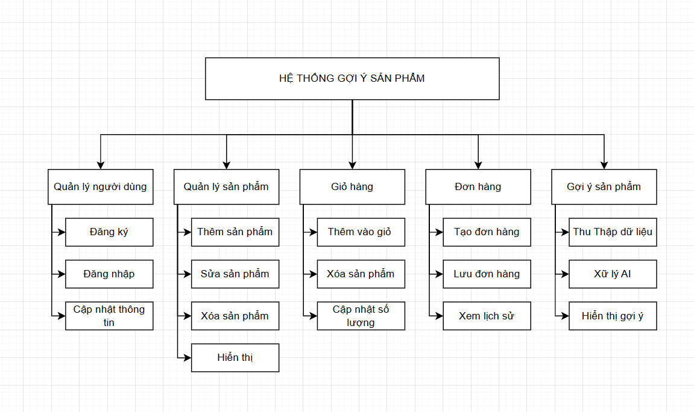

Hình 4.1.1 Sơ đồ phân cấp chức năng
4.2 MÔ HÌNH LUỒNG DỮ LIỆU DFD (Data Flow Diagram)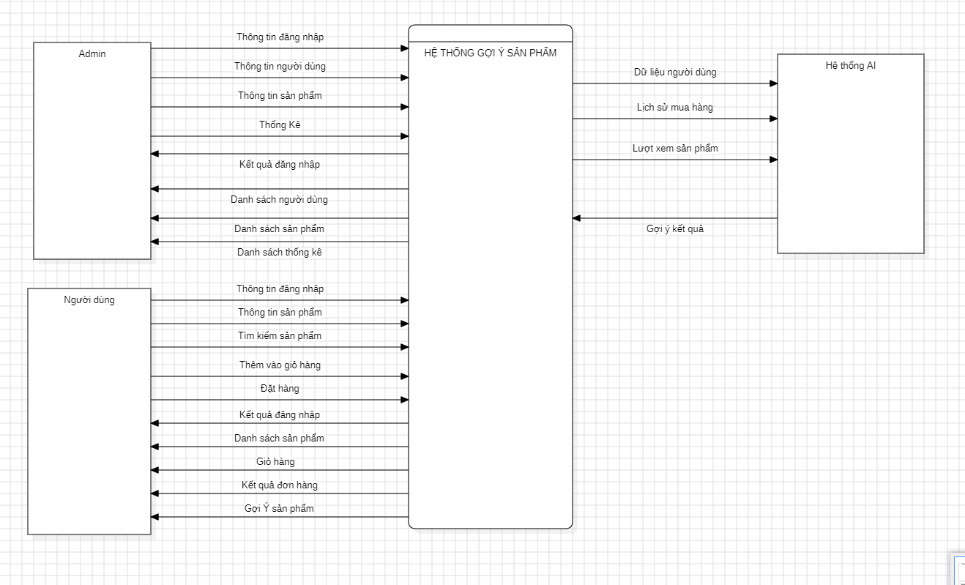

Hình 4.2.1 Sơ đồ luồng dữ liệu mức 0 Gợi Ý Sản Phẩm

4.2.1 Sơ đồ luồng dữ liệu mức 1
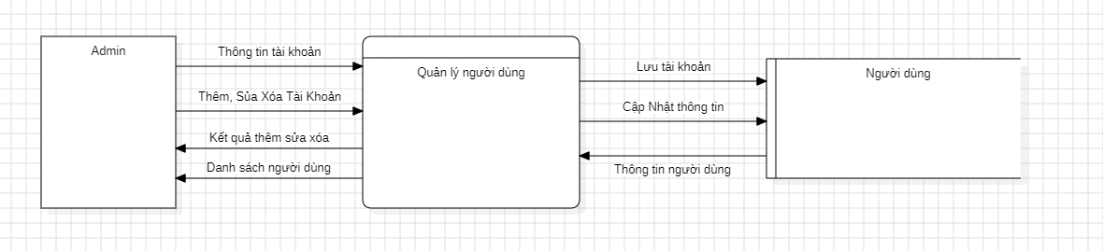

Hình 4.2.1.1 Sơ đồ luồng dữ liệu mức 1 chức năng Quản lý người dùng
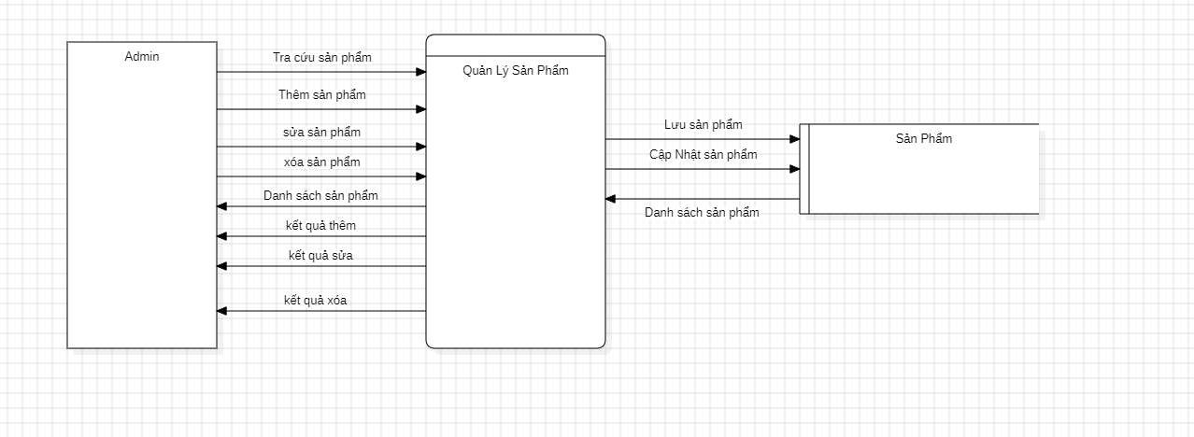

Hình 4.2.1.2 Sơ đồ luồng dữ liệu mức 1 chức năng Quản lý sản phẩm
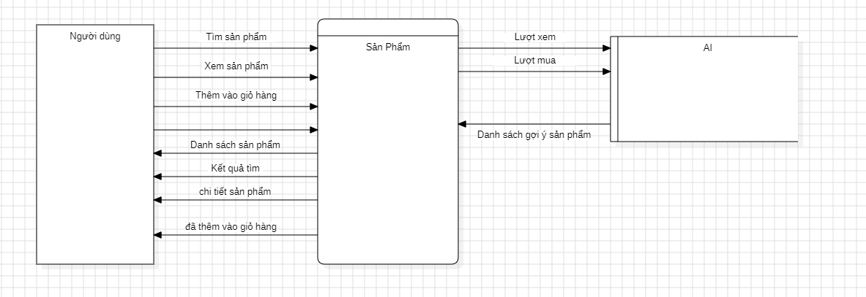

Hình 4.2.1.3 Sơ đồ luồng dữ liệu mức 1 chức năng Sản Phẩm
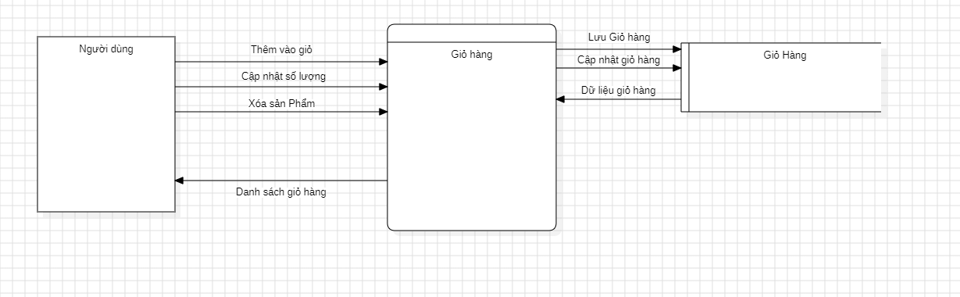

Hình 4.2.1.4 Sơ đồ luồng dữ liệu mức 1 chức năng Giỏ hàng
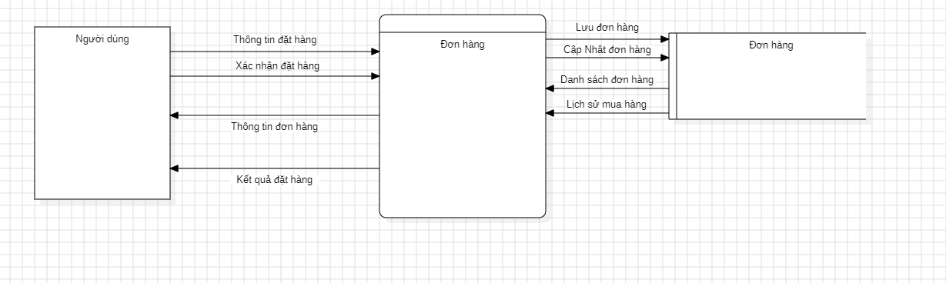

Hình 4.2.1.5 Sơ đồ luồng dữ liệu mức 1 chức năng Quản lý nhập kho nguyên liệu
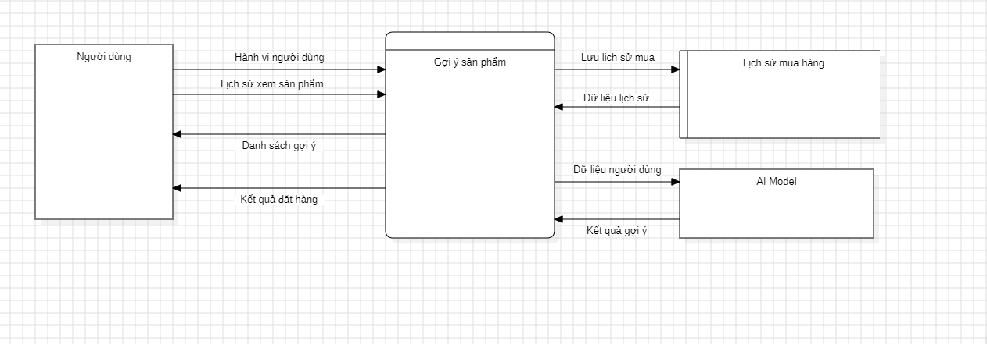

Hình 4.2.1.6 Sơ đồ luồng dữ liệu mức 1 chức năng Gợi ý sản phẩm

CHƯƠNG 5
THIẾT KẾ CƠ SỞ DỮ LIỆU
Thiết kế cơ sở dữ liệu là một bước quan trọng trong quá trình xây dựng hệ thống, nhằm đảm bảo việc lưu trữ và quản lý dữ liệu được thực hiện một cách hiệu quả, nhất quán và dễ dàng mở rộng. Đối với hệ thống gợi ý sản phẩm thông minh (goiysanpham2.0), cơ sở dữ liệu được xây dựng dựa trên MongoDB – một hệ quản trị cơ sở dữ liệu NoSQL, cho phép lưu trữ dữ liệu dưới dạng document linh hoạt.
Khác với mô hình cơ sở dữ liệu quan hệ truyền thống, MongoDB không sử dụng bảng và ràng buộc khóa ngoại cứng, tuy nhiên trong phạm vi thiết kế hệ thống, các thực thể vẫn được mô hình hóa dưới dạng các bảng logic để dễ dàng biểu diễn mối quan hệ giữa các đối tượng. Điều này giúp việc xây dựng sơ đồ ERD trở nên trực quan và phù hợp với yêu cầu của bài toán.
Hệ thống bao gồm các thực thể chính như người dùng, sản phẩm, giỏ hàng, đơn hàng, chi tiết đơn hàng, biến thể sản phẩm và dữ liệu hành vi người dùng. Các thực thể này có mối liên hệ chặt chẽ với nhau, phản ánh đầy đủ hoạt động của một hệ thống thương mại điện tử kết hợp với chức năng gợi ý sản phẩm.
Cụ thể, mỗi người dùng có thể thực hiện nhiều hành vi như xem sản phẩm, thêm vào giỏ hàng hoặc đặt hàng. Một đơn hàng có thể bao gồm nhiều sản phẩm khác nhau, do đó cần tách thành bảng chi tiết đơn hàng để quản lý. Ngoài ra, mỗi sản phẩm có thể có nhiều biến thể như dung lượng hoặc phiên bản khác nhau, được lưu trữ trong bảng biến thể sản phẩm. Dữ liệu hành vi của người dùng được thu thập và lưu trữ để phục vụ cho hệ thống gợi ý sản phẩm thông minh.
Mô hình cơ sở dữ liệu được thiết kế theo hướng chuẩn hóa, đảm bảo giảm thiểu dư thừa dữ liệu và tăng khả năng mở rộng trong tương lai. Các mối quan hệ giữa các thực thể được thể hiện thông qua sơ đồ ERD, trong đó các khóa chính và khóa ngoại được xác định rõ ràng nhằm đảm bảo tính toàn vẹn dữ liệu.

5.1 MÔ HÌNH QUAN HỆ THỰC THỂ ERD (Entity Relationship Diagram)
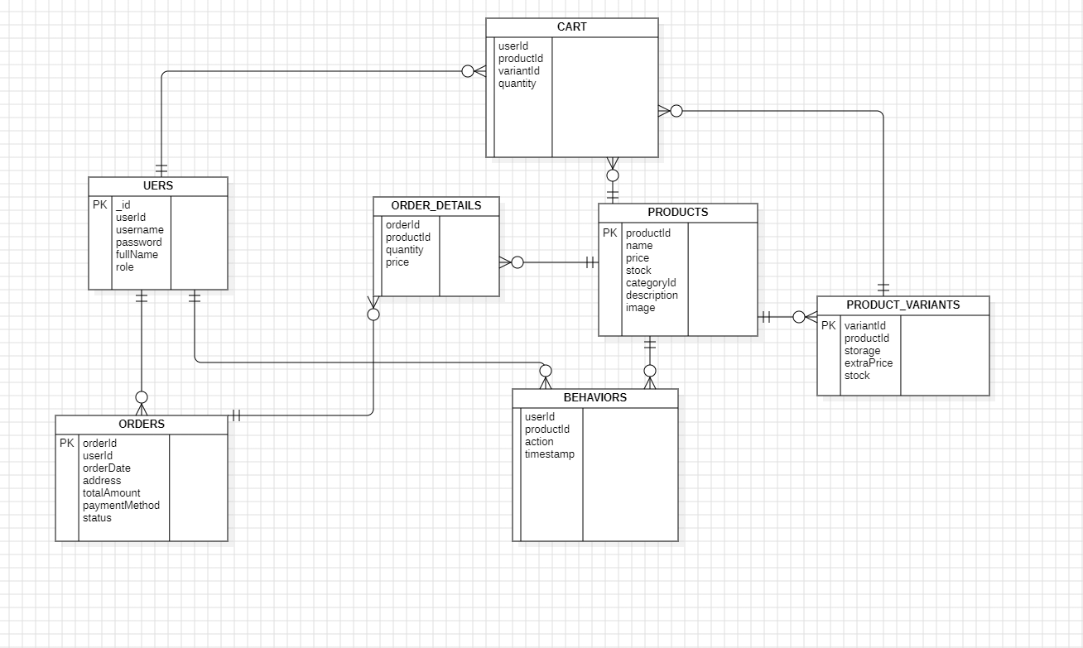

Hình 5.1.1 Sơ đồ quan hệ thực thể

5.2 BẢNG CƠ SỞ DỮ LIỆU VÀ CÁC RÀNG BUỘC CƠ SỞ DỮ LIỆU

Bảng 5.2.1 Bảng USERS
Field Name | Data Type | Not Null | Key | References | Description
_id | ObjectId | x | PK |  | Khóa chính
userId | int | x |  |  | Mã người dùng
username | string | x |  |  | Tên đăng nhập
password | string | x |  |  | Mật khẩu
fullName | string | x |  |  | Họ tên
role | string | x |  |  | Vai trò (ADMIN/USER)

Bảng 5.2.2 Bảng PRODUCTS
Field Name | Data Type | Not Null | Key | References | Description
productId | Int | x | PK |  | Mã sản phẩm
name | string | x |  |  | Tên sản phẩm
price | number | x |  |  | Giá
stock | number | x |  |  | Số lượng
categoryId | Int |  | FK | Categories.categoryId | Danh mục
description | string |  |  |  | Mô tả
image | string |  |  |  | Hình ảnh

Bảng 5.2.3 Bảng PRODUCT_VARIANTS
Field Name | Data Type | Not Null | Key | References | Description
variantId | Int | x | PK |  | Mã biến thể
productId | Int | x | FK | Products.productId | Liên kết sản phẩm
storage | string | x |  |  | Dung lượng
extraPrice | number |  |  |  | Giá thêm
stock | number |  |  |  | Số lượng

Bảng 5.2.4 Bảng CART
Field Name | Data Type | Not Null | Key | References | Description
_id | ObjectId | x | PK |  | Khóa chính
userId | ObjectId | x | FK | Users._id | Người dùng
productId | ObjectId | x | FK | Products._id | Sản phẩm
variantId | ObjectId | x | FK | ProductVariants._id | Biến thể
quantity | number | x |  |  | Số lượng

Bảng 5.2.5 Bảng ORDERS
Field Name | Data Type | Not Null | Key | References | Description
orderId | int | x | PK |  | Mã đơn hàng
userId | int | x | FK | Users.userId | Người dùng
orderDate | date | x |  |  | Ngày đặt
address | string | x |  |  | Địa chỉ
totalAmount | number | x |  |  | Tổng tiền
paymentMethod | string | x |  |  | Phương thức thanh toán
status | string | x |  |  | Trạng thái

Bảng 5.2.6 Bảng ORDER_DETAILS
Field Name | Data Type | Not Null | Key | References | Description
_id | ObjectId | x | PK |  | Khóa chính
orderId | ObjectId | x | FK | Orders._id | Đơn hàng
productId | ObjectId | x | FK | Products._id | Sản phẩm
quantity | number | x |  |  | Số lượng
price | number | x |  |  | Giá

Bảng 5.2.7 Bảng BEHAVIORS
Field Name | Data Type | Not Null | Key | References | Description
_id | ObjectId | x | PK |  | Khóa chính
userId | ObjectId | x | FK | Users._id | Người dùng
productId | ObjectId | x | FK | Products._id | Sản phẩm
action | string | x |  |  | Hành động
timestamp | date | x |  |  | Thời gian

5.3 MÔ TẢ CƠ SỞ DỮ LIỆU
Cơ sở dữ liệu của hệ thống gợi ý sản phẩm thông minh được thiết kế dựa trên nền tảng MongoDB, với cấu trúc dữ liệu dạng document linh hoạt, phù hợp với các hệ thống thương mại điện tử hiện đại. Mặc dù sử dụng mô hình NoSQL, các thực thể trong hệ thống vẫn được tổ chức theo dạng bảng logic nhằm dễ dàng mô tả và quản lý mối quan hệ giữa các thành phần.
Hệ thống bao gồm các collection chính như: Users, Products, ProductVariants, Cart, Orders, OrderDetails và Behaviors. Trong đó, bảng Users lưu trữ thông tin người dùng bao gồm tài khoản, mật khẩu và vai trò truy cập hệ thống. Bảng Products quản lý thông tin sản phẩm như tên, giá, mô tả, số lượng và danh mục.
Bảng ProductVariants được sử dụng để quản lý các biến thể của sản phẩm như dung lượng hoặc phiên bản khác nhau. Mỗi sản phẩm có thể có nhiều biến thể, giúp hệ thống linh hoạt hơn trong việc quản lý hàng hóa.
Bảng Cart lưu trữ thông tin giỏ hàng của người dùng, cho phép mỗi người dùng có thể thêm nhiều sản phẩm với các biến thể khác nhau trước khi tiến hành đặt hàng. Bảng Orders lưu thông tin đơn hàng như người đặt, địa chỉ, phương thức thanh toán và trạng thái đơn hàng.
Để quản lý chi tiết các sản phẩm trong từng đơn hàng, hệ thống sử dụng bảng OrderDetails. Bảng này đóng vai trò trung gian, thể hiện mối quan hệ giữa đơn hàng và sản phẩm, cho phép một đơn hàng có thể chứa nhiều sản phẩm khác nhau.
Ngoài ra, hệ thống còn có bảng Behaviors dùng để lưu trữ hành vi của người dùng như xem sản phẩm, thêm vào giỏ hàng hoặc mua hàng. Dữ liệu này đóng vai trò quan trọng trong việc phân tích và xây dựng hệ thống gợi ý sản phẩm thông minh.
Các bảng trong hệ thống được liên kết với nhau thông qua các khóa chính và khóa ngoại logic, đảm bảo tính toàn vẹn dữ liệu và hỗ trợ hiệu quả cho việc truy vấn, xử lý cũng như mở rộng hệ thống trong tương lai.

CHƯƠNG 6
ĐẶC TẢ GIAO DIỆN
Giao diện phần mềm được thiết kế với tiêu chí trực quan, dễ sử dụng và hiện đại, mang đến trải nghiệm người dùng tối ưu. Các biểu tượng và chức năng được sắp xếp một cách logic, dễ hiểu, giúp người dùng nhanh chóng làm quen và sử dụng thành thạo. Giao diện được thiết kế tối giản, loại bỏ những chi tiết thừa, giúp người dùng tập trung vào những tính năng chính. Các thao tác được thực hiện một cách đơn giản, nhanh chóng, tiết kiệm thời gian và công sức. Giao diện sử dụng màu sắc hài hòa, mang đến cảm giác chuyên nghiệp và thân thiện. Giao diện này người dùng sẽ có những trải nghiệm tuyệt vời khi sử dụng phần mềm.
6.1 GIAO DIỆN ĐĂNG NHẬP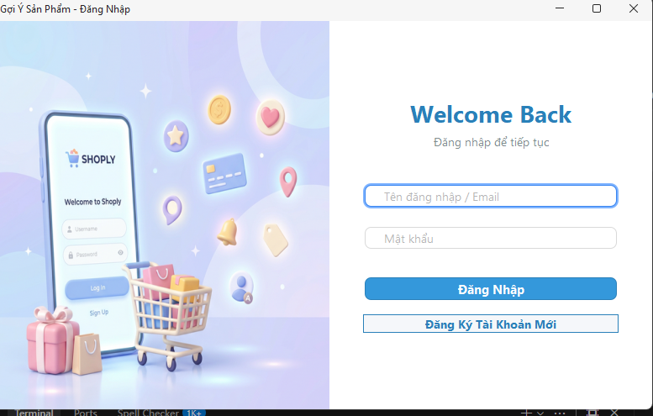

Hình 6.1.1 Giao diện Đăng nhập
Mô tả: Giao diện đăng nhập cho phép người dùng nhập tên đăng nhập hoặc email và mật khẩu để truy cập vào hệ thống. Ngoài ra, hệ thống hỗ trợ chức năng đăng ký tài khoản mới nếu người dùng chưa có tài khoản.

6.2 GIAO DIỆN ĐĂNG KÝ
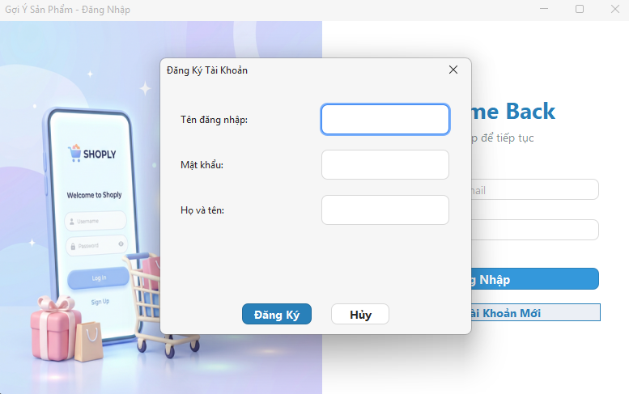

Hình 6.2.1 Giao diện đăng ký
Mô tả: Giao diện đăng ký cho phép người dùng nhập tên đăng nhập, mật khẩu và họ tên để tạo tài khoản mới. Người dùng có thể nhấn nút “Đăng ký” để lưu thông tin hoặc “Hủy” để thoát khỏi quá trình đăng ký.
6.3 GIAO DIỆN ADMIN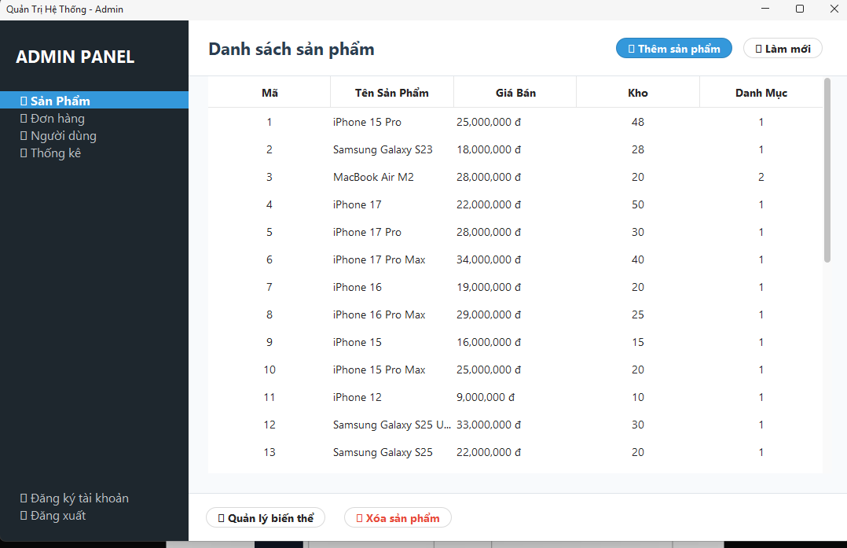

Hình 6.3.1 Giao diện Admin
Mô tả: Giao diện quản trị sản phẩm cho phép quản lý danh sách sản phẩm trong hệ thống. Admin có thể xem thông tin sản phẩm như tên, giá bán, số lượng và danh mục. Ngoài ra, hệ thống hỗ trợ các chức năng thêm sản phẩm mới, chỉnh sửa thông tin, xóa sản phẩm và quản lý biến thể sản phẩm một cách dễ dàng

6.4 GIAO DIỆN ADMIN THÊM SẢN PHẨM
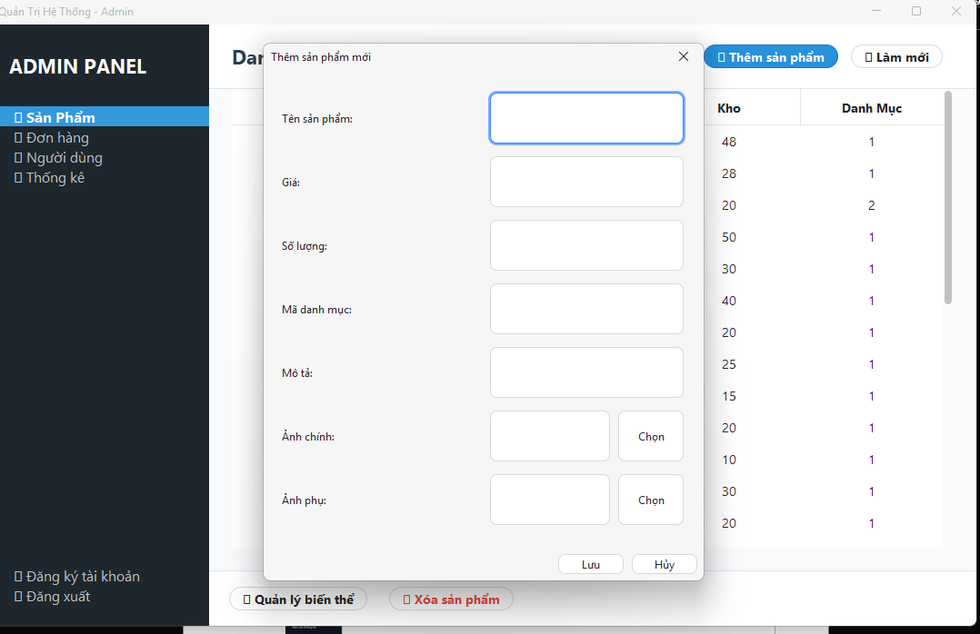

Hình 6.4.1 Giao diện Admin thêm sản phẩm
Mô tả: Giao diện thêm sản phẩm cho phép quản trị viên nhập thông tin sản phẩm mới bao gồm tên sản phẩm, giá, số lượng, danh mục, mô tả và hình ảnh. Sau khi nhập đầy đủ, admin có thể nhấn nút “Lưu” để thêm sản phẩm vào hệ thống hoặc “Hủy” để thoát.

6.5 GIAO DIỆN ADMIN THÊM BIẾN THỂ
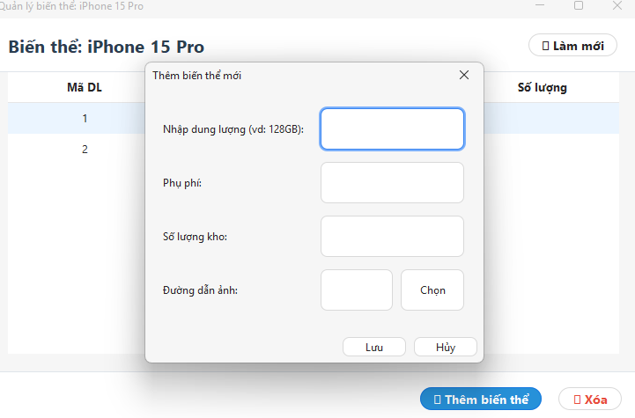

Hình 6.5.1 Giao diện Admin thêm biến thể
Mô tả: Giao diện này cho phép quản trị viên thêm biến thể cho sản phẩm như dung lượng, phụ phí, số lượng và hình ảnh. Sau khi nhập thông tin, admin có thể lưu để cập nhật biến thể hoặc hủy thao tác nếu không cần thiết.

6.6 GIAO DIỆN ADMIN QUẢN LÝ ĐƠN HÀNG
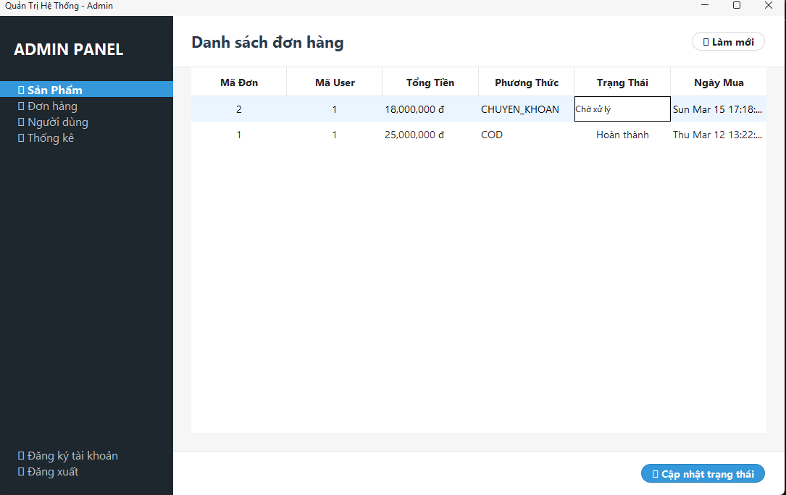

Hình 6.6.1 Giao diện Quản lý đơn hàng
Mô tả: Giao diện này cho phép quản trị viên xem danh sách các đơn hàng trong hệ thống, bao gồm các thông tin như mã đơn, mã người dùng, tổng tiền, phương thức thanh toán, trạng thái và ngày mua. Admin có thể theo dõi tình trạng xử lý đơn hàng và thực hiện cập nhật trạng thái khi cần thiết.

6.7 GIAO DIỆN QUẢN LÝ NGƯỜI DÙNG
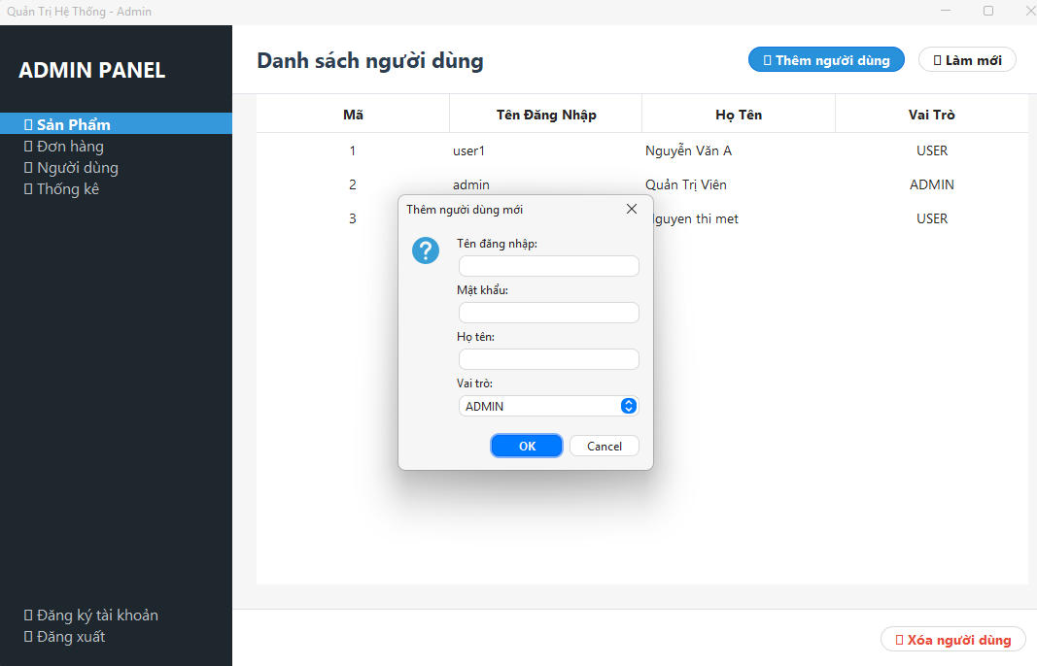

Hình 6.7.1 Giao diện Quản lý Người dùng
Mô tả: Giao diện này cho phép quản trị viên xem danh sách người dùng trong hệ thống, bao gồm tên đăng nhập, họ tên và vai trò. Admin có thể thêm người dùng mới bằng cách nhập thông tin cần thiết, đồng thời có thể xóa hoặc quản lý tài khoản người dùng một cách dễ dàng.

6.8 GIAO DIỆN TRANG CHỦ NGƯỜI DÙNG
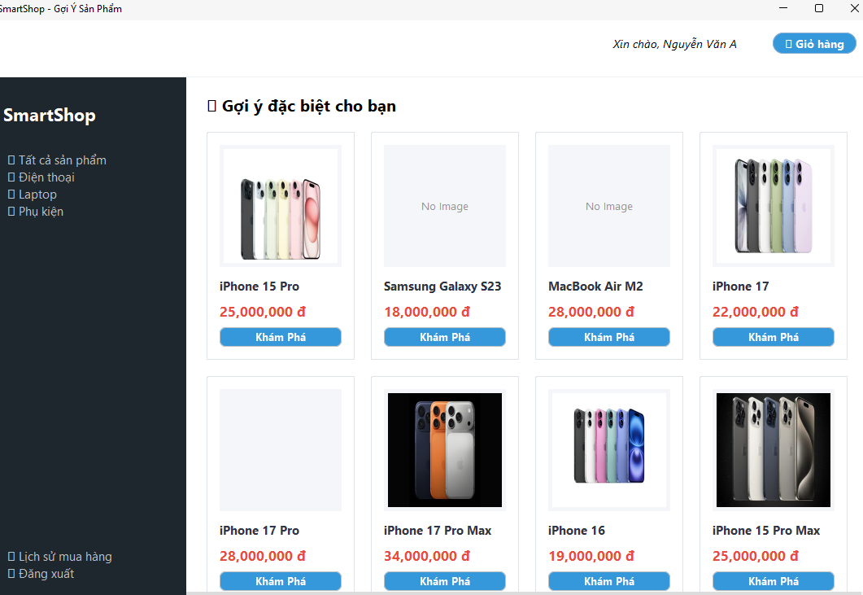

Hình 6.8.1 Giao diện Trang chủ người dùng
Mô tả: Giao diện trang chủ cho phép người dùng xem danh sách sản phẩm và các sản phẩm gợi ý. Người dùng có thể lựa chọn sản phẩm, xem chi tiết và thêm vào giỏ hàng để tiến hành mua sắm.

6.9 GIAO DIỆN CHI TIẾT SẢN PHẨM
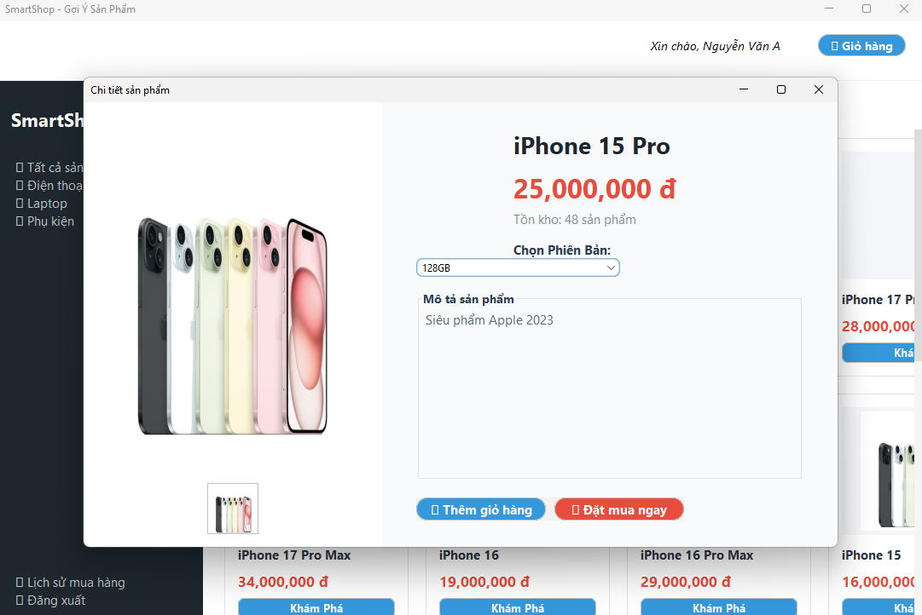

Hình 6.9.1 Giao diện chi tiết sản phẩm
Mô tả: Giao diện này cho phép người dùng xem thông tin chi tiết của sản phẩm, lựa chọn biến thể và thêm sản phẩm vào giỏ hàng hoặc đặt mua ngay.

6.10 GIAO DIỆN GIỎ HÀNG

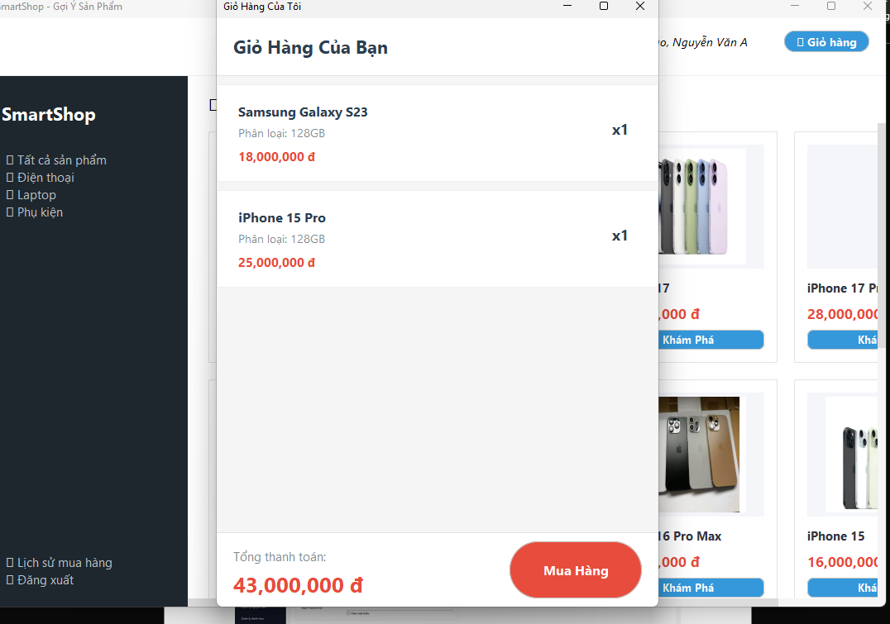

Hình 6.10.1 Giao diện giỏ hàng
Mô tả: Giao diện giỏ hàng cho phép người dùng xem danh sách các sản phẩm đã chọn, kiểm tra số lượng và tổng tiền. Người dùng có thể thực hiện đặt hàng bằng cách nhấn nút “Mua hàng”.

6.11 GIAO DIỆN THANH TOÁN
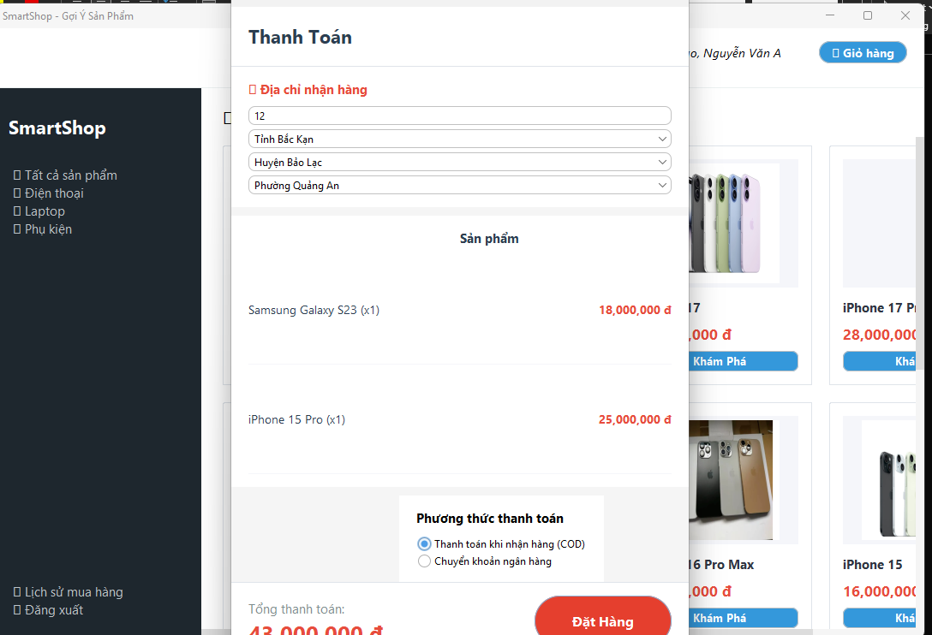

Hình 6.11.1 Giao diện thanh toán
Mô tả: Giao diện thanh toán cho phép người dùng nhập thông tin địa chỉ giao hàng, xem lại danh sách sản phẩm và tổng tiền, đồng thời lựa chọn phương thức thanh toán. Người dùng có thể xác nhận và đặt hàng bằng cách nhấn nút “Đặt hàng”.

6.12 GIAO DIỆN LỊCH SỬ MUA HÀNG
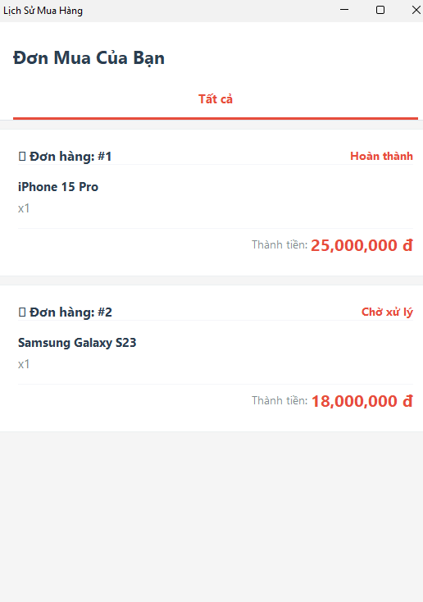

Hình 6.12.1 Giao diện lịch sử mua hàng
Mô tả: Giao diện này cho phép người dùng xem danh sách các đơn hàng đã thực hiện, bao gồm thông tin sản phẩm, số lượng, tổng tiền và trạng thái đơn hàng. Người dùng có thể theo dõi tình trạng xử lý của từng đơn hàng một cách dễ dàng.

CHƯƠNG 7
THỬ NGHIỆM VÀ ĐÁNH GIÁ

7.1 ƯU ĐIỂM
Tự động hóa quy trình
Hệ thống gợi ý sản phẩm được xây dựng giúp tự động hóa nhiều thao tác trong quá trình mua sắm và quản lý. Người dùng có thể dễ dàng xem sản phẩm, thêm vào giỏ hàng và đặt hàng mà không cần thực hiện các bước thủ công phức tạp. Ngoài ra, hệ thống còn tự động lưu trữ lịch sử hành vi như xem sản phẩm, thêm vào giỏ hàng và mua hàng, từ đó phục vụ cho chức năng gợi ý.
Tính chính xác cao
Dữ liệu trong hệ thống được lưu trữ tập trung và xử lý một cách nhất quán. Các thao tác như tính tổng tiền đơn hàng, cập nhật số lượng sản phẩm hay kiểm tra tồn kho đều được thực hiện tự động, giúp giảm thiểu sai sót so với phương pháp thủ công.
Gợi ý sản phẩm thông minh
Hệ thống sử dụng dữ liệu hành vi người dùng (BEHAVIORS) để đưa ra các đề xuất sản phẩm phù hợp. Điều này giúp nâng cao trải nghiệm người dùng, tăng khả năng tương tác và hỗ trợ người dùng tìm kiếm sản phẩm nhanh chóng hơn.
Giao diện thân thiện, dễ sử dụng
Giao diện được thiết kế trực quan, hiện đại và dễ thao tác. Các chức năng được bố trí hợp lý, giúp người dùng dễ dàng làm quen và sử dụng hệ thống mà không cần nhiều hướng dẫn.
Khả năng mở rộng
Việc sử dụng MongoDB giúp hệ thống có khả năng mở rộng tốt, linh hoạt trong việc lưu trữ dữ liệu. Hệ thống có thể dễ dàng bổ sung thêm các tính năng như thanh toán online, quản lý khuyến mãi hoặc nâng cấp thuật toán gợi ý trong tương lai.

7.2 NHƯỢC ĐIỂM
Hệ thống vẫn còn một số hạn chế như thuật toán gợi ý sản phẩm chưa thực sự tối ưu và phụ thuộc nhiều vào dữ liệu hành vi người dùng. Đối với những người dùng mới hoặc ít tương tác, hệ thống sẽ gặp khó khăn trong việc đưa ra các đề xuất phù hợp. Ngoài ra, ứng dụng hiện chỉ hoạt động trên nền tảng desktop nên chưa hỗ trợ đa nền tảng như web hoặc mobile. Bên cạnh đó, các tính năng bảo mật nâng cao và tối ưu hiệu năng khi xử lý dữ liệu lớn vẫn chưa được triển khai đầy đủ.

CHƯƠNG 8
KẾT LUẬN

8.1 KẾT QUẢ ĐẠT ĐƯỢC
Sau quá trình nghiên cứu, phân tích, thiết kế và xây dựng, đề tài hệ thống gợi ý sản phẩm đã đạt được nhiều kết quả quan trọng cả về mặt lý thuyết lẫn thực tiễn. Trước hết, đề tài đã hệ thống hóa được các cơ sở lý luận liên quan đến phân tích và thiết kế hệ thống thông tin, mô hình hóa dữ liệu và xây dựng cơ sở dữ liệu. Việc áp dụng MongoDB giúp hệ thống có khả năng lưu trữ dữ liệu linh hoạt, phù hợp với các bài toán thực tế và dễ dàng mở rộng trong tương lai.
Về mặt thực tiễn, đề tài đã xây dựng thành công một hệ thống hoàn chỉnh với các chức năng chính như quản lý người dùng, quản lý sản phẩm, giỏ hàng, đơn hàng và lịch sử hành vi người dùng. Người dùng có thể thực hiện các thao tác như đăng ký, đăng nhập, xem sản phẩm, thêm vào giỏ hàng và đặt hàng một cách thuận tiện. Các chức năng cơ bản như thêm, sửa, xóa và truy vấn dữ liệu đều được triển khai đầy đủ, đảm bảo hệ thống hoạt động ổn định.
Một điểm nổi bật của hệ thống là đã triển khai chức năng ghi nhận hành vi người dùng thông qua bảng BEHAVIORS. Dữ liệu này được sử dụng làm cơ sở để phát triển hệ thống gợi ý sản phẩm, giúp nâng cao trải nghiệm người dùng. Mặc dù ở mức cơ bản, chức năng này đã bước đầu thể hiện được tính cá nhân hóa và định hướng phát triển theo hướng thông minh.
Ngoài ra, đề tài cũng đã xây dựng được mô hình cơ sở dữ liệu rõ ràng, bao gồm các bảng như USERS, PRODUCTS, PRODUCT_VARIANTS, CART, ORDERS, ORDER_DETAILS và BEHAVIORS. Các bảng được liên kết với nhau thông qua khóa chính và khóa ngoại logic, đảm bảo tính toàn vẹn và nhất quán của dữ liệu. Việc thiết kế sơ đồ ERD giúp hệ thống được tổ chức một cách khoa học và dễ dàng mở rộng.
Về giao diện, hệ thống được thiết kế theo hướng hiện đại, trực quan và dễ sử dụng. Các chức năng được bố trí hợp lý, giúp người dùng dễ dàng thao tác và làm quen với hệ thống. Điều này góp phần nâng cao trải nghiệm người dùng và tăng tính ứng dụng của phần mềm.
Nhìn chung, đề tài đã đạt được các mục tiêu đề ra ban đầu, xây dựng được một hệ thống có đầy đủ chức năng cơ bản, có khả năng mở rộng và phù hợp với xu hướng phát triển của các ứng dụng thương mại điện tử hiện nay.

8.2 HƯỚNG PHÁT TRIỂN TRONG TƯƠNG LAI
Trong tương lai, hệ thống gợi ý sản phẩm có thể được tiếp tục phát triển và hoàn thiện theo nhiều hướng nhằm nâng cao hiệu quả và tính ứng dụng thực tế. Trước hết, cần cải tiến thuật toán gợi ý bằng cách áp dụng các phương pháp Machine Learning như Collaborative Filtering hoặc Content-Based Filtering để tăng độ chính xác và khả năng cá nhân hóa cho từng người dùng.
Bên cạnh đó, hệ thống có thể được mở rộng sang nền tảng web hoặc mobile nhằm tăng khả năng tiếp cận và đáp ứng nhu cầu sử dụng đa dạng của người dùng. Việc nâng cấp giao diện theo hướng hiện đại, thân thiện hơn cũng là một yếu tố quan trọng giúp cải thiện trải nghiệm người dùng.
Ngoài ra, có thể tích hợp thêm các chức năng nâng cao như thanh toán trực tuyến, đánh giá sản phẩm, quản lý khuyến mãi và hệ thống thông báo. Đồng thời, cần chú trọng đến việc tăng cường bảo mật dữ liệu và tối ưu hiệu năng hệ thống khi xử lý khối lượng dữ liệu lớn.
Nhìn chung, với nền tảng đã xây dựng, hệ thống có tiềm năng phát triển thành một ứng dụng hoàn chỉnh, đáp ứng tốt các yêu cầu của một hệ thống thương mại điện tử hiện đại.

8.3 KẾT LUẬN
Tổng kết lại, đề tài hệ thống gợi ý sản phẩm đã được xây dựng thành công với đầy đủ các chức năng cơ bản của một ứng dụng thương mại điện tử. Hệ thống không chỉ đáp ứng các yêu cầu về quản lý người dùng, sản phẩm, giỏ hàng và đơn hàng mà còn bước đầu triển khai được chức năng gợi ý sản phẩm dựa trên hành vi người dùng.
Việc áp dụng MongoDB giúp hệ thống linh hoạt trong lưu trữ dữ liệu và dễ dàng mở rộng trong tương lai. Bên cạnh đó, giao diện được thiết kế trực quan, thân thiện, góp phần nâng cao trải nghiệm người dùng. Mặc dù vẫn còn một số hạn chế, nhưng hệ thống đã đạt được mục tiêu đề ra và có tiềm năng phát triển thành một ứng dụng hoàn chỉnh trong thực tế.
Đề tài không chỉ giúp củng cố kiến thức về lập trình, cơ sở dữ liệu và phân tích hệ thống mà còn mang lại kinh nghiệm thực tế trong quá trình xây dựng một phần mềm hoàn chỉnh.

TÀI LIỆU THAM KHẢO
- Phan Thị Xuân Trang (2019). Giáo trình cơ sở dữ liệu. Trường Đại học Nam Cần Thơ.
- Phan Hồ Duy Phương (2020). Giáo trình phân tích và thiết kế hệ thống thông tin. Trường Đại học Nam Cần Thơ.
- Ricci F, Rokach L, Shapira B (2015), Recommender Systems Handbook, Springer, New York.
- Aggarwal C C (2016), Recommender Systems: The Textbook, Springer, Cham.
- Koren Y, Bell R, Volinsky C (2009), “Matrix Factorization Techniques for Recommender Systems”, IEEE Computer, Vol 42, No 8, pp 30–37.

